BÁO CÁO ĐỒ ÁN CUỐI KỲ
LẬP TRÌNH WEB
HỌC VIỆN CÔNG NGHỆ BƯU CHÍNH VIỄN THÔNG
Đề tài: WEBSITE BÁN VĂN PHÒNG PHẨM TRỰC TUYẾN
Ngôn ngữ và công nghệ: HTML5, CSS3, JavaScript, PHP thuần, MySQL/MariaDB

1. Thông tin sinh viên
Mục | Nội dung
Trường | Học viện Công nghệ Bưu chính Viễn thông
Môn học | Lập trình Web
Mã số sinh viên | N25DTCN047
Họ và tên | Trịnh Thị Hồng Quyên
Lớp | D25TXCN01_N
Email | hongquyen2007.bh@gmail.com
Ngày nộp | 7/11/2026

2. Đường dẫn nộp kèm
Mục | Nội dung
Video 5–10 phút | Dự án cuối môn Lập Trình Web
Thời lượng video | 8 phút 15 giây
Hosting | Sản phẩm | Cửa hàng Trịnh Thị Hồng Quyên
Tài khoản khách hàng | minhanh@example.test / Password@123
Tài khoản quản trị | admin@quyenshop.test / Password@123
Tên mã nguồn | VanPhongPham (nằm trong ZIP bàn giao)

3. Tổng quan dự án
Website bán văn phòng phẩm với tông màu xanh lá trầm và kem. Khách hàng có thể tìm kiếm, lọc, mua hàng, quản lý hồ sơ, tra cứu và hủy đơn. Khu vực quản trị hỗ trợ quản lý danh mục, sản phẩm, tồn kho, đơn hàng và thống kê.
Mục | Thông tin
Tên cửa hàng | Cửa hàng Trịnh Thị Hồng Quyên
Nhóm hàng | Sổ tay, bút viết, phụ kiện bàn học
Địa chỉ cục bộ | Sản phẩm | Cửa hàng Trịnh Thị Hồng Quyên
PHP / MySQL | PHP 8.1+ và MySQL 8.0 / MariaDB 10.4+
Máy chủ đề xuất | XAMPP hoặc Laragon
Ảnh logo | 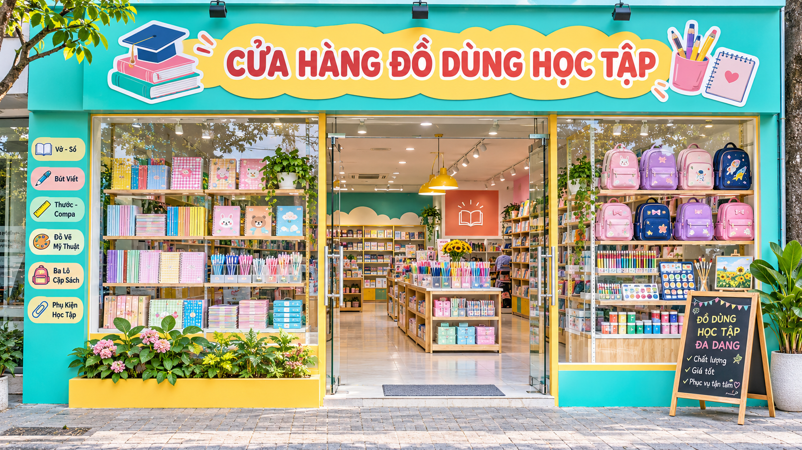

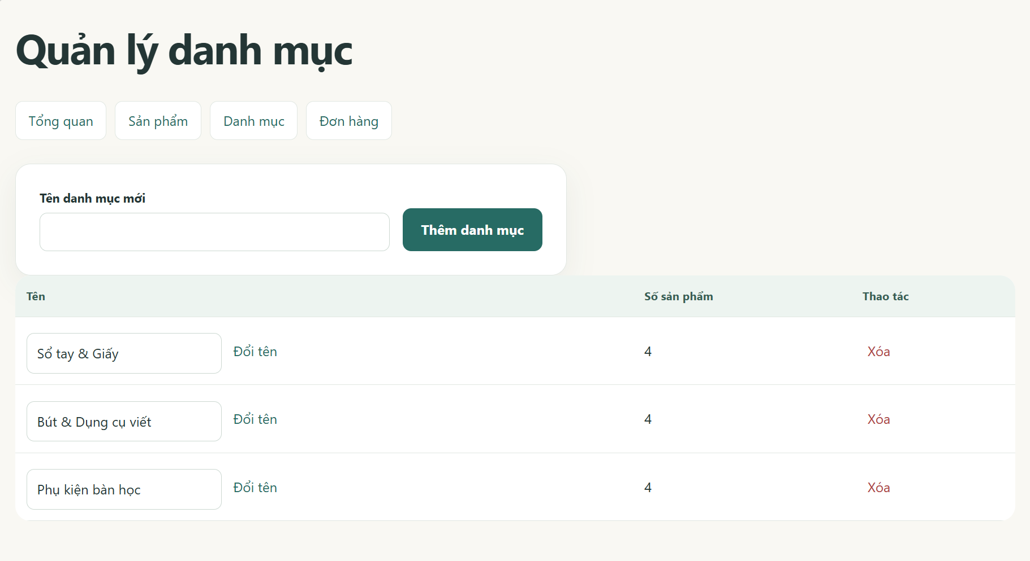
4. Số liệu dữ liệu mẫu
Chỉ số | Số lượng
Danh mục | 3
Sản phẩm | 12
Tài khoản, gồm quản trị viên | 3 (1)
Tổng đơn hàng | 6
Chờ xử lý | 2
Đang giao | 1
Hoàn tất | 2
Đã hủy | 2
Liên hệ mẫu | 1
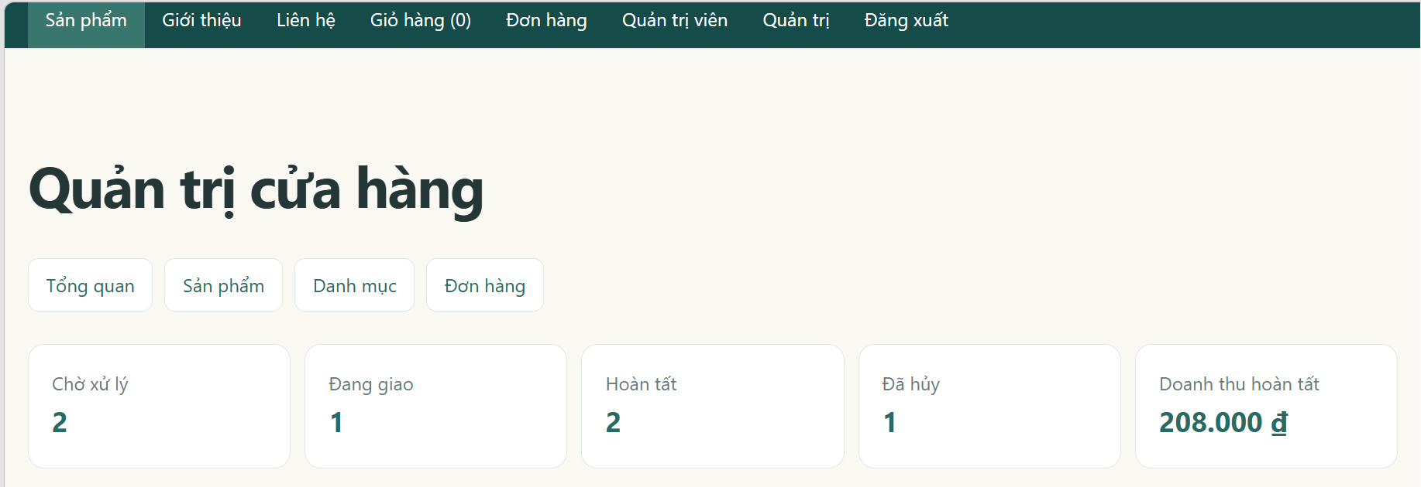

5. Bảng tự đánh giá theo đề thi
Mã | Tính năng | Đánh giá | Minh chứng
A1 | HTML ngữ nghĩa, ảnh alt, đường dẫn url() | Có mã nguồn / giao diện | Cần bổ sung ảnh kiểm thử
A2 | Giới thiệu, liên hệ, bảng thông số sản phẩm | Có mã nguồn / giao diện | Hình 5, 6
A3 | Form có label và HTML validation | Có mã nguồn / giao diện | Hình 7, 14
A4 | CSS riêng, biến màu, Flexbox, Grid | Có mã nguồn / giao diện | Hình 1
A5 | Responsive 4/3/2/1 cột | Có mã nguồn / giao diện | Hình 15
A6 | Active navigation | Có mã nguồn / giao diện | Hình 1
A7 | JS kiểm tra mật khẩu, liên hệ >= 10 ký tự | Có mã nguồn / giao diện | Hình 22
A8 | JS cập nhật giỏ, xác nhận xóa | Có mã nguồn / giao diện | Hình 10
B1 | Bố cục includes, cấu hình config | Có mã nguồn / giao diện | Hình 23
B2 | MySQL 6 bảng với khóa ngoại, utf8mb4 | Có mã nguồn / giao diện | Hình 21
B3 | PDO prepared statements, e() | Có mã nguồn / giao diện | Hình 24
B4 | Danh mục, tìm kiếm dữ liệu từ DB | Có mã nguồn / giao diện | Hình 1
B5 | Chi tiết sản phẩm trả 404 | Có mã nguồn / giao diện | Hình 5, 6
B6 | Sắp xếp giá an toàn | Có mã nguồn / giao diện | Hình 25
B7 | Đếm kết quả và 3 sản phẩm liên quan | Có mã nguồn / giao diện | Hình 5
C1 | Đăng ký, mật khẩu hash, email trùng | Đã viết mã | Hình 7
C2 | Session login/logout, PRG, flash | Đã viết mã | Hình 8
C3 | Giỏ hàng session, giá DB | Đã viết mã | Hình 10
C4 | Đặt hàng transaction, trừ tồn | Đã viết mã | Hình 26
C5 | Lịch sử và phân quyền xem đơn | Đã viết mã | Hình 27
C6 | Hủy đơn, trả tồn kho transaction | Đã viết mã | Hình 28
C7 | Chỉnh hồ sơ | Đã viết mã | Hình 29
C8 | Liên hệ lưu DB | Đã viết mã | Hình 14
C9 | Đăng nhập quay lại URL ban đầu | Đã viết mã | Hình 8 -> Hình 30
D1 | Admin guard và HTTP 403 | Đã viết mã | Cần bổ sung ảnh kiểm thử
D2 | CRUD sản phẩm, phân trang, chặn xóa khi đã có đơn | Đã viết mã | Hình 17, 19
D3 | Upload ảnh kiểm tra MIME, dung lượng, tên ngẫu nhiên | Đã viết mã | Hình 32
D4 | Admin lọc và cập nhật đơn hàng | Đã viết mã | Hình 19
D5 | CSRF, bảo vệ thư mục, trang 404 | Đã viết mã | Hình 6
D6 | CRUD danh mục, chặn xóa khi có sản phẩm | Đã viết mã | Hình 33
D7 | Xóa ảnh cũ trong uploads khi thay | Đã viết mã | Cần bổ sung ảnh kiểm thử
D8 | Phân trang 8 sản phẩm, giữ tham số | Đã viết mã | Hình 4
D9 | Dashboard trạng thái, doanh thu, tồn kho | Đã viết mã | Hình 16
D10 | Chặn đăng nhập sau 5 lần sai trong 5 phút | Đã viết mã | Hình 9
D11 | Đổi mật khẩu và xác nhận mật khẩu cũ | Đã viết mã | Hình 31
E | Hosting thực tế | Chưa triển khai | Hình 1

6. Ảnh chụp và mô tả tính năng
Bắt buộc chạy website, chèn ảnh chụp có thanh địa chỉ, tên cửa hàng và ảnh chân dung thật ở logo. Không sử dụng ảnh minh họa giả làm bằng chứng.

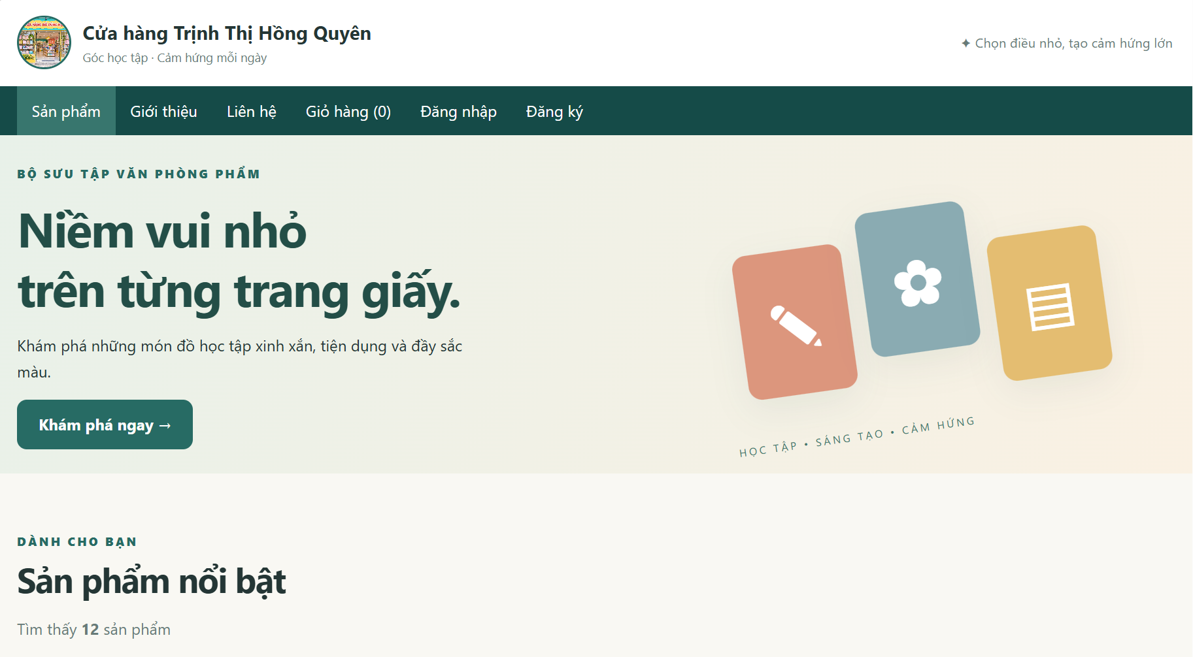
Hình 1. Trang chủ máy tính
Đường dẫn: Sản phẩm | Cửa hàng Trịnh Thị Hồng Quyên
Mô tả: Lưới sản phẩm, số kết quả và tên cửa hàng.

Hình 2. Trang chủ di động

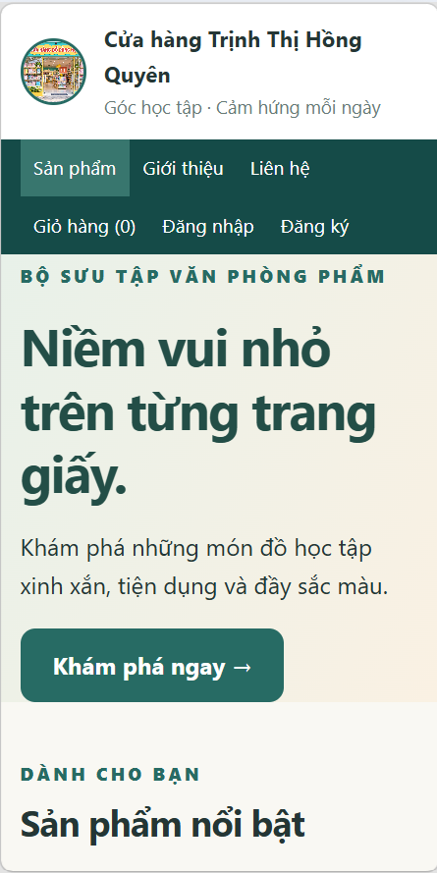

Đường dẫn: Sản phẩm | Cửa hàng Trịnh Thị Hồng Quyên
Mô tả: Màn hình rộng khoảng 297px, lưới một cột.

Hình 3. Lọc, tìm, sắp xếp
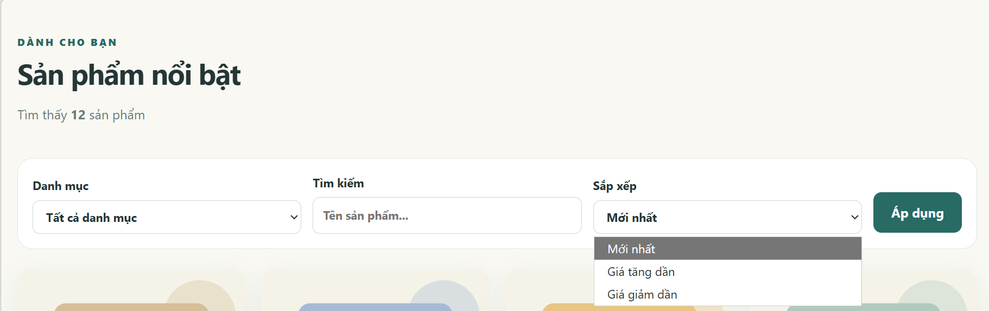

Hình 4. Phân trang
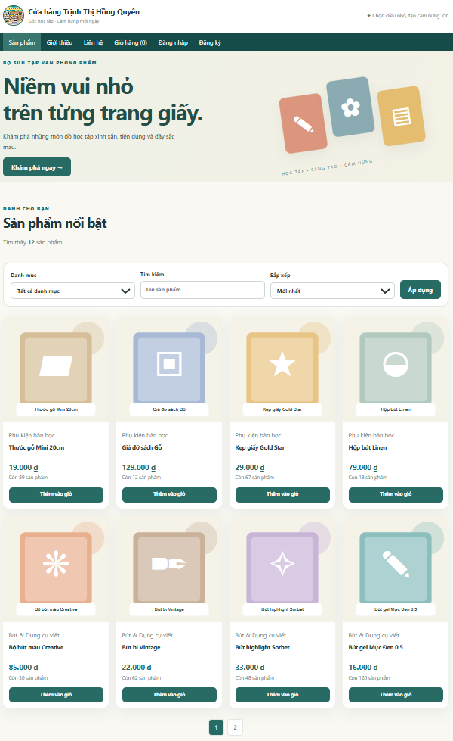

Đường dẫn: Sản phẩm | Cửa hàng Trịnh Thị Hồng Quyên
Mô tả: Giữ bộ lọc khi chuyển sang trang 2.

Hình 5. Chi tiết sản phẩm
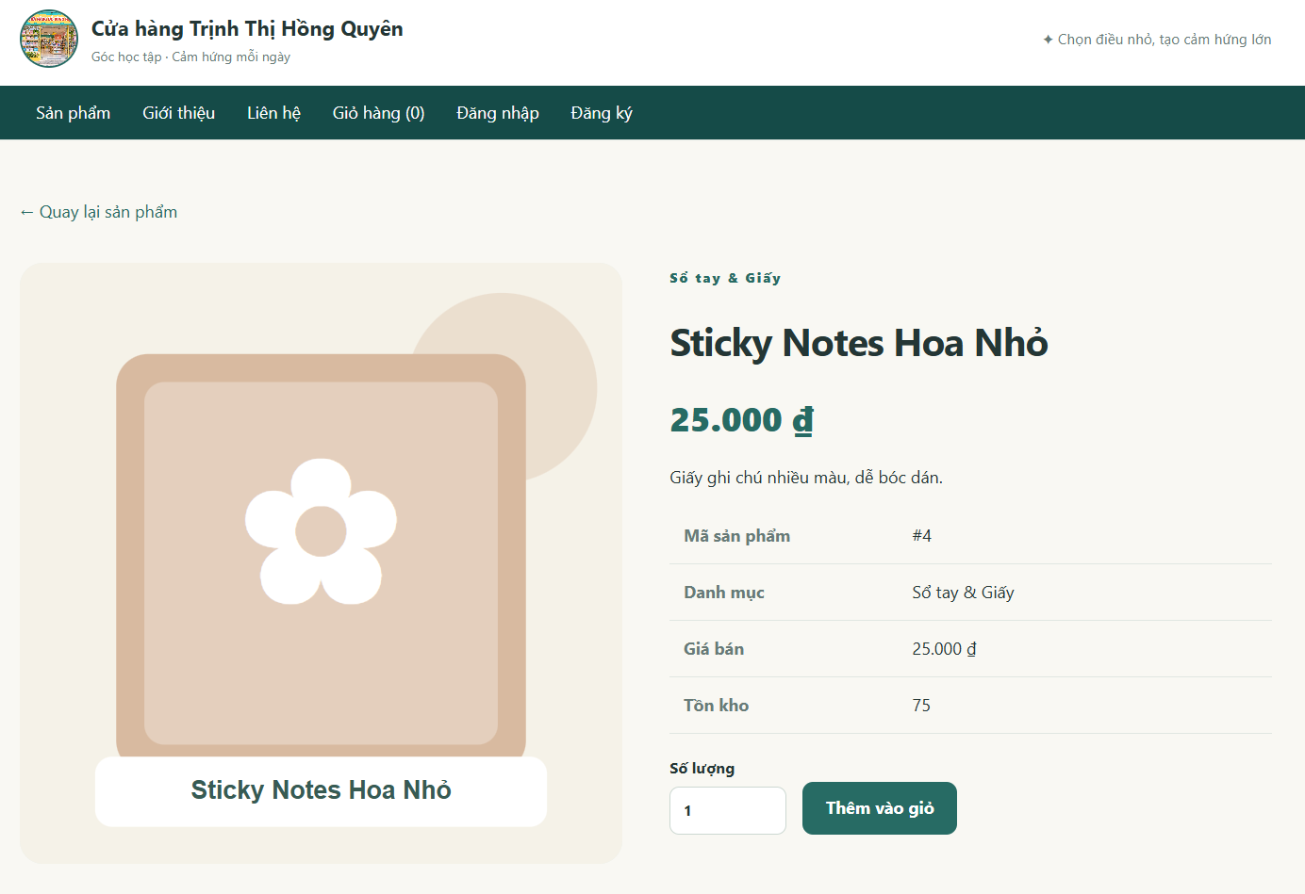
Đường dẫn: Sticky Notes Hoa Nhỏ | Cửa hàng Trịnh Thị Hồng Quyên
Mô tả: Bảng thông số sản phẩm.

Hình 6. 404
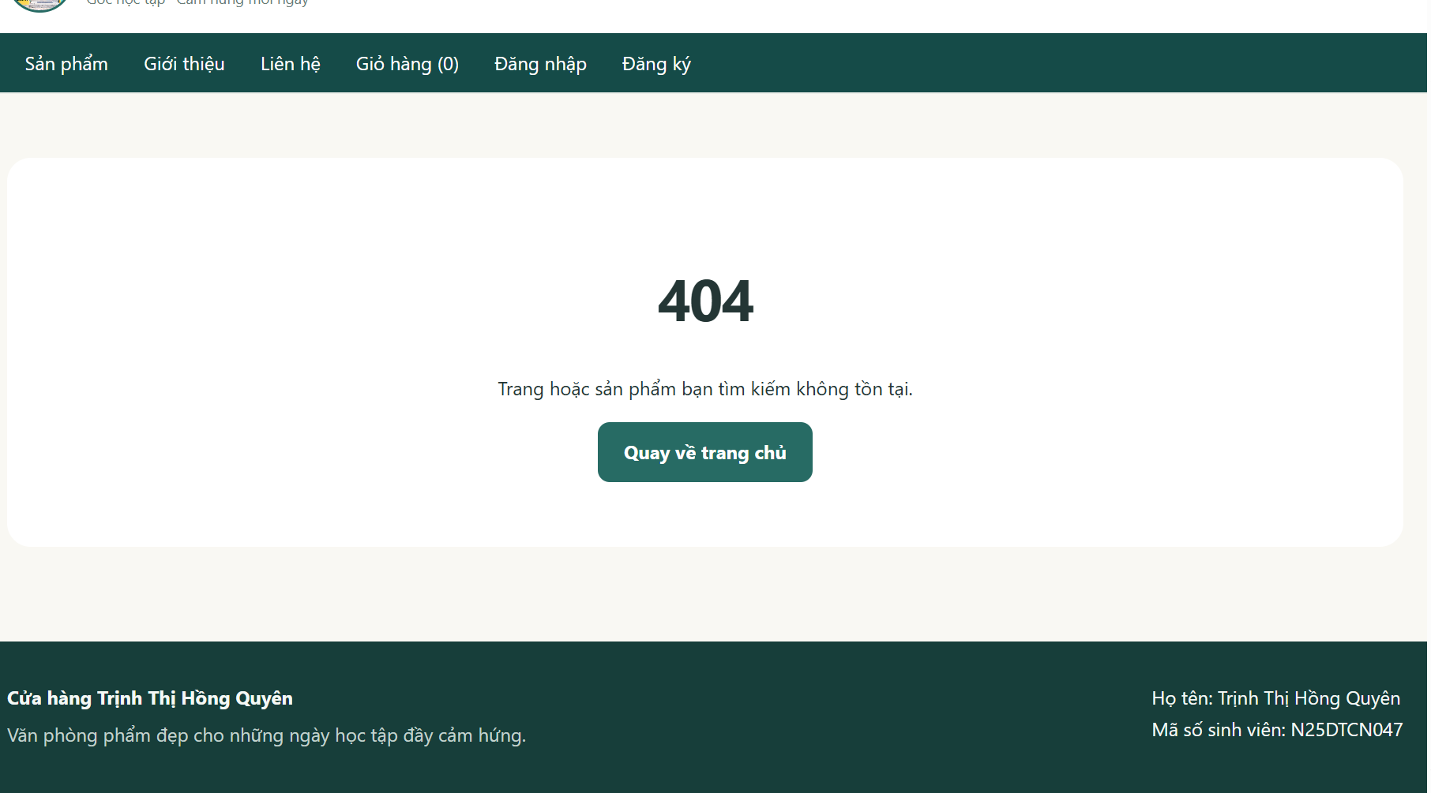

Mô tả: Mã HTTP 404 với giao diện riêng.

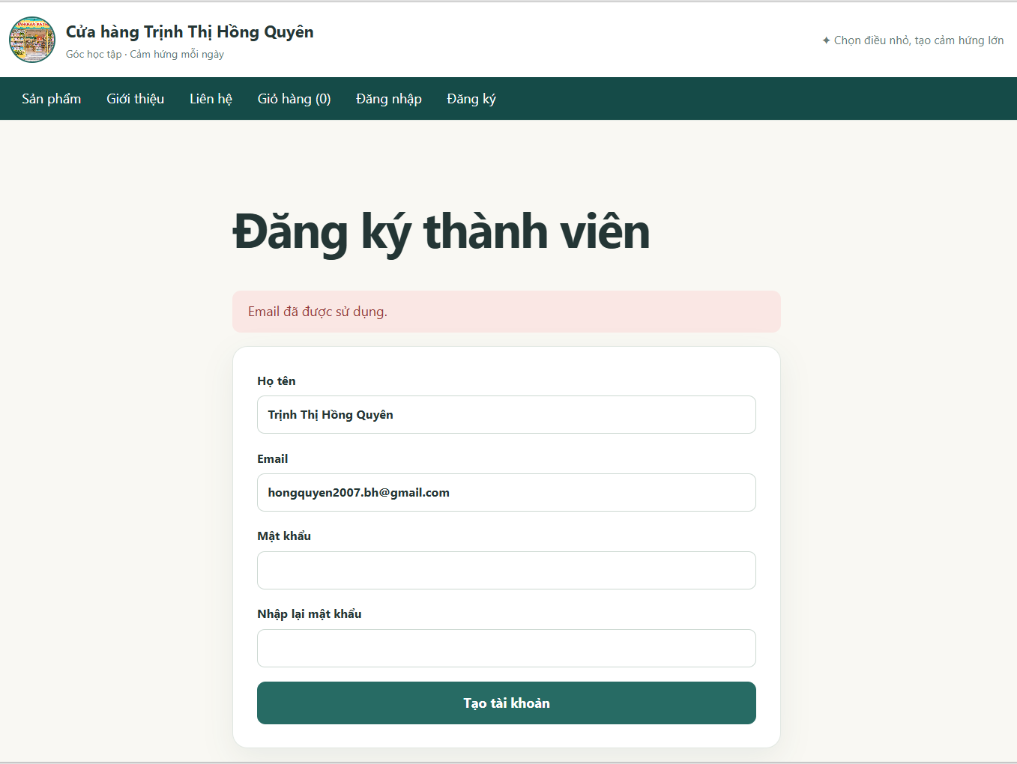
Hình 7. Lỗi đăng ký
Mô tả: Thử email trùng.

Hình 8. Đăng nhập
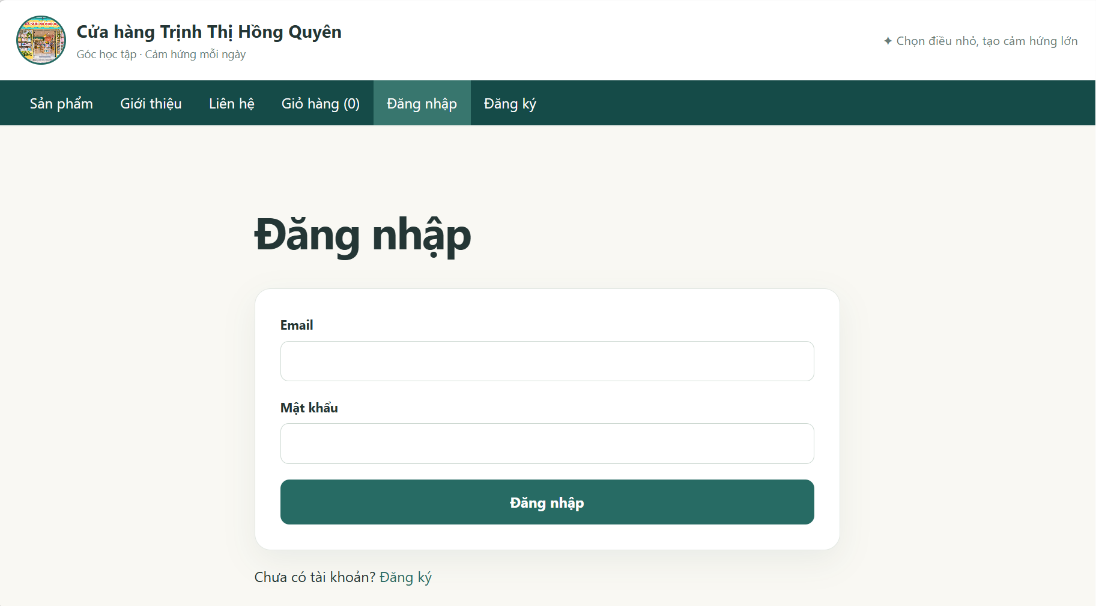
Mô tả: Thanh điều hướng đổi sau đăng nhập.

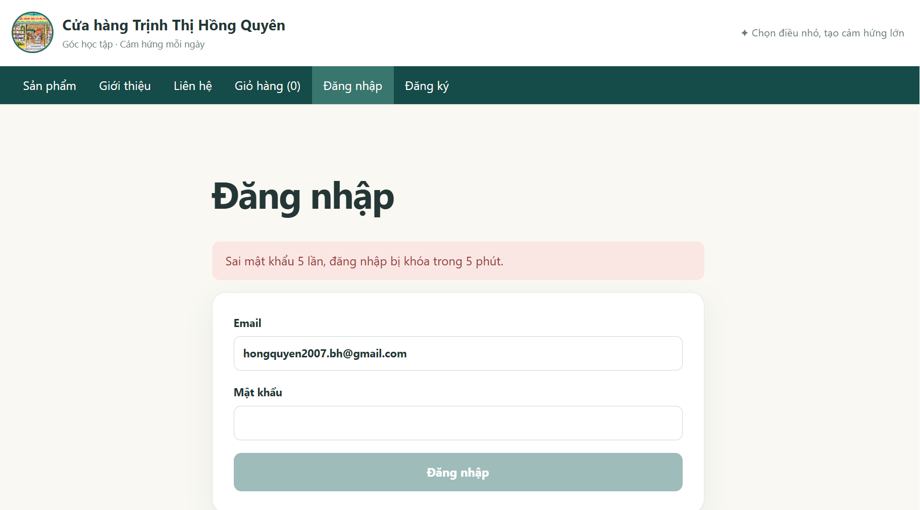
Hình 9. Khóa sau 5 lần sai

Mô tả: Thông báo khóa tạm thời 5 phút.

Hình 10. Giỏ hàng
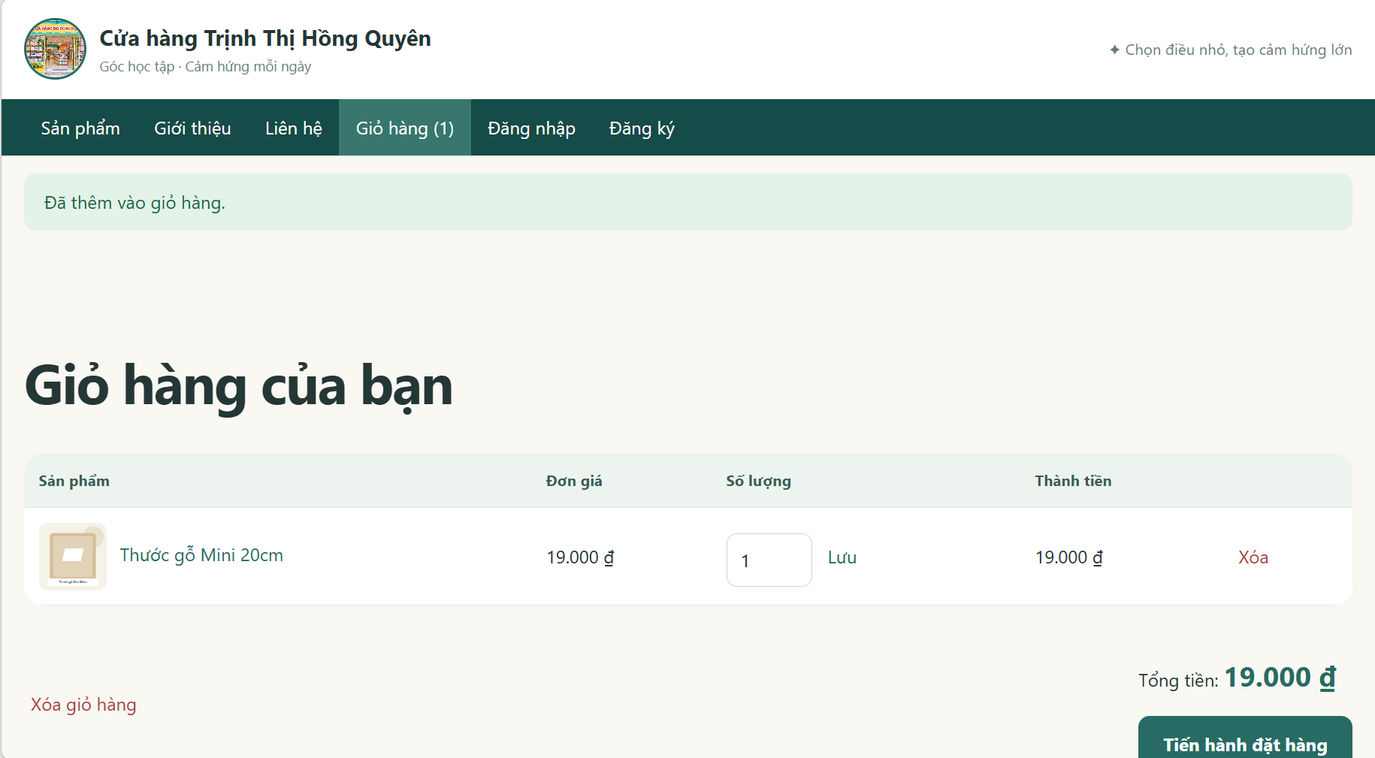
Đường dẫn: Giỏ hàng | Cửa hàng Trịnh Thị Hồng Quyên
Mô tả: Thay số lượng và xem tổng tiền cập nhật.

Hình 11. Đặt hàng
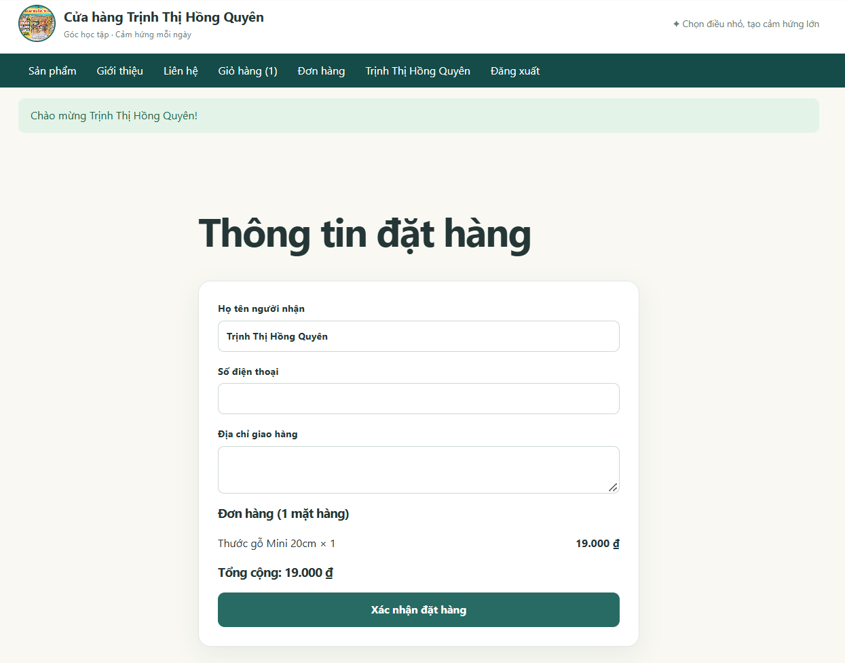
Đường dẫn: Thanh toán | Cửa hàng Trịnh Thị Hồng Quyên
Mô tả: Đặt mua, xem đơn và trừ tồn kho.

Hình 12. Lịch sử và hủy đơn

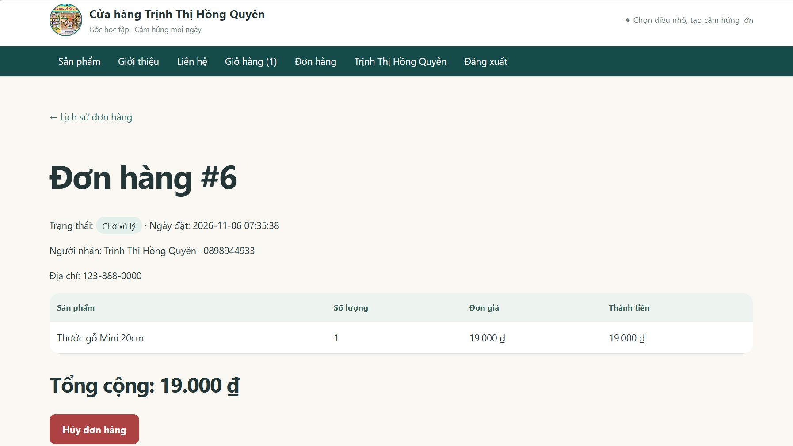
Đường dẫn: Đơn hàng #6 | Cửa hàng Trịnh Thị Hồng Quyên
Mô tả: Hủy đơn pending và kiểm tra hoàn tồn.

Hình 13. Hồ sơ và mật khẩu
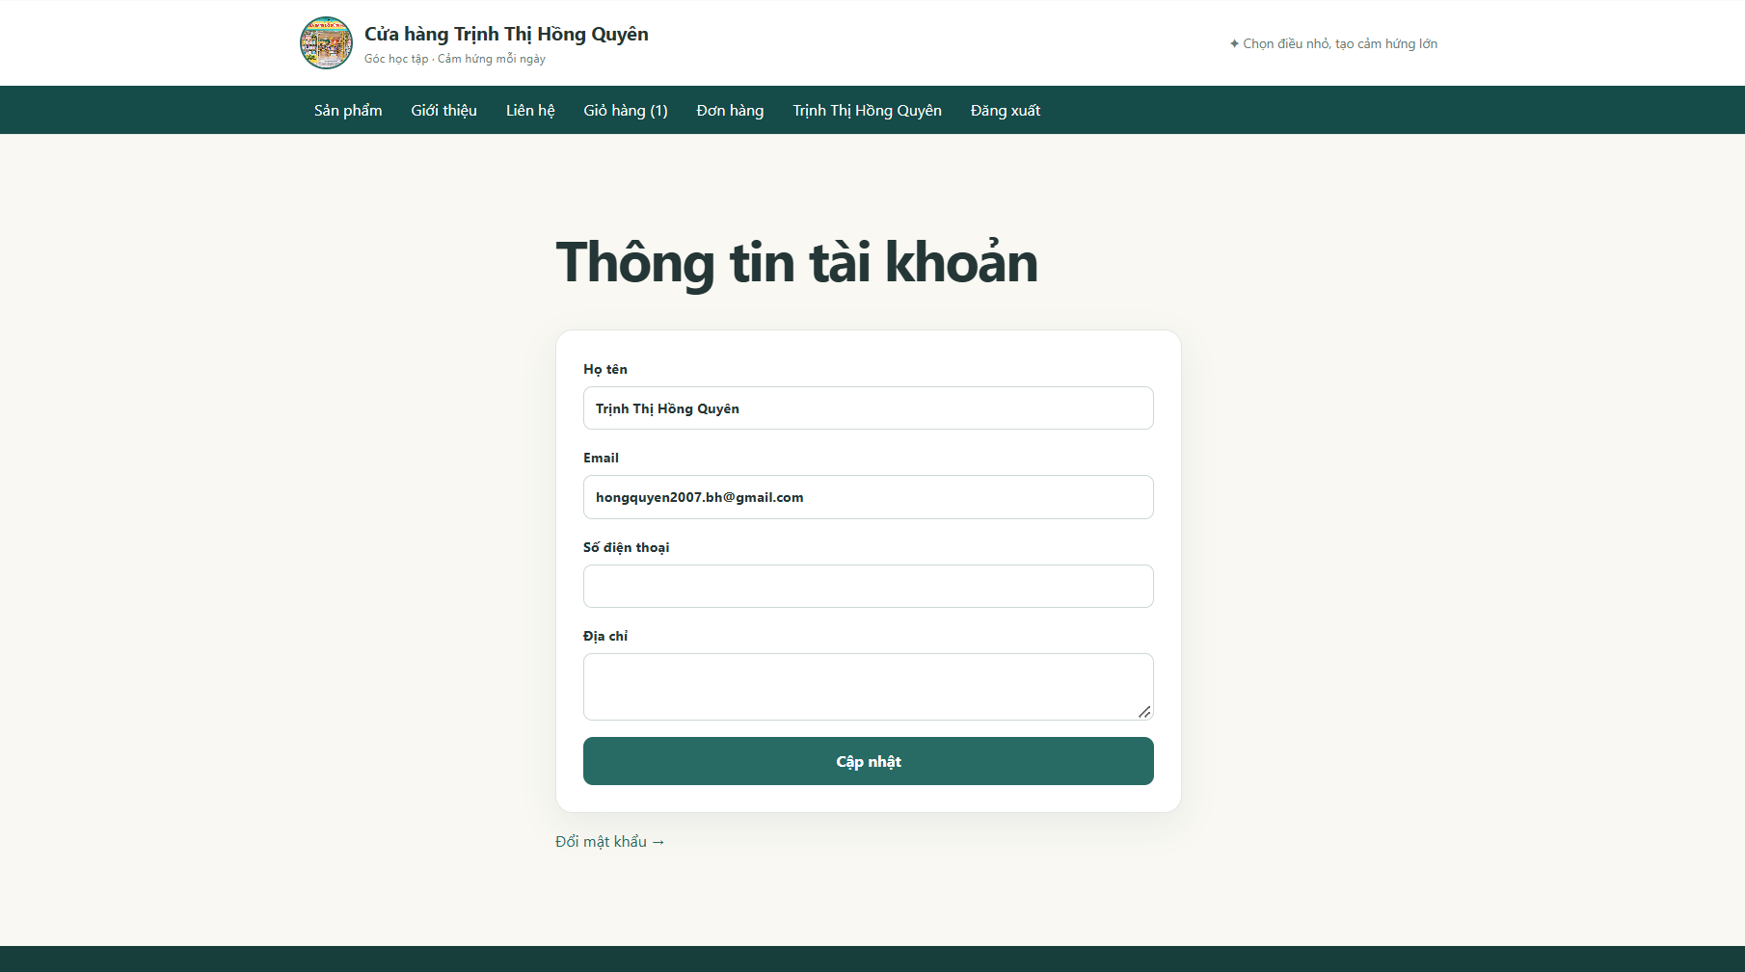
Đường dẫn: Tài khoản | Cửa hàng Trịnh Thị Hồng Quyên
Mô tả: Cập nhật hồ sơ, đổi mật khẩu.

Hình 14. Liên hệ
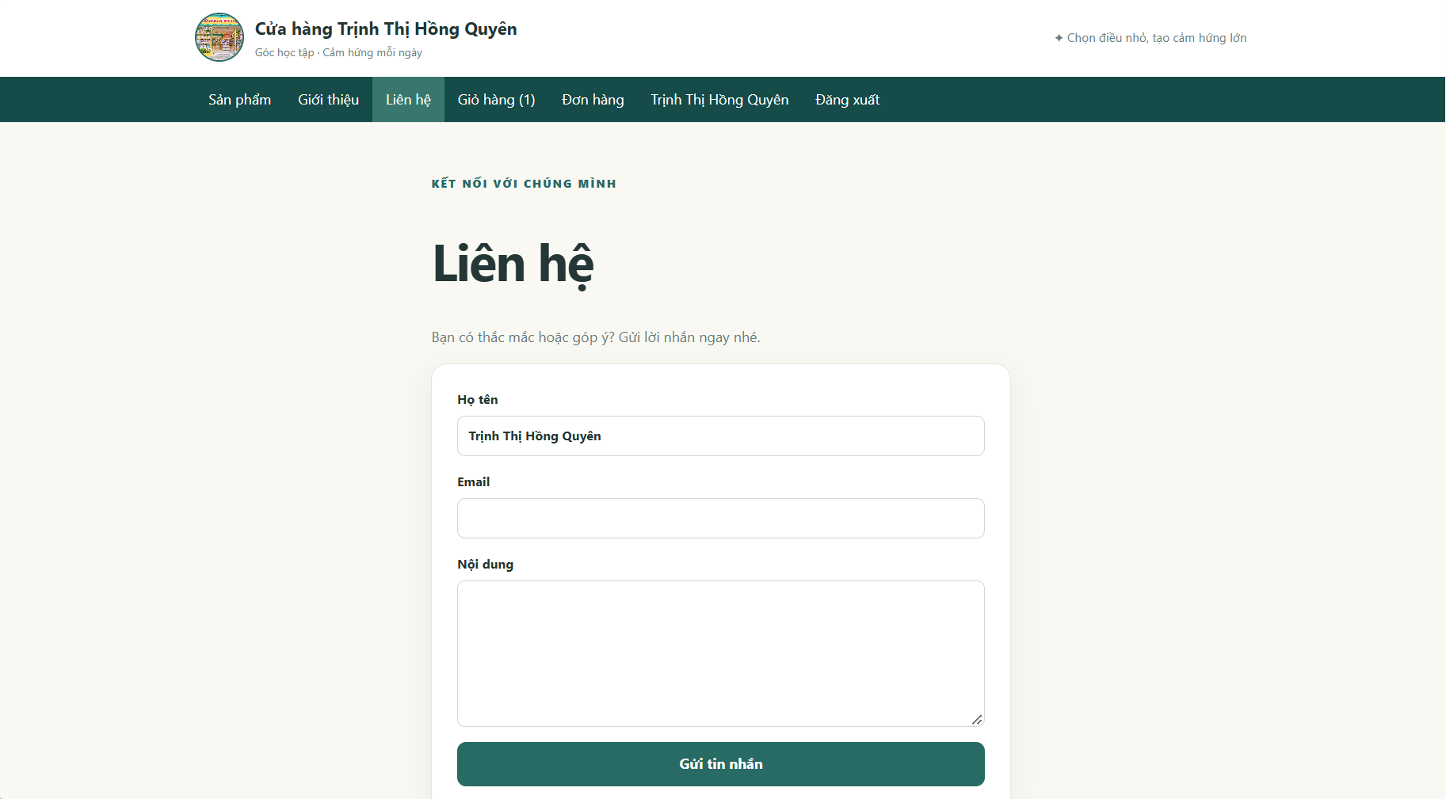
Đường dẫn: Liên hệ | Cửa hàng Trịnh Thị Hồng Quyên
Mô tả: Gửi liên hệ và kiểm tra bảng contacts.

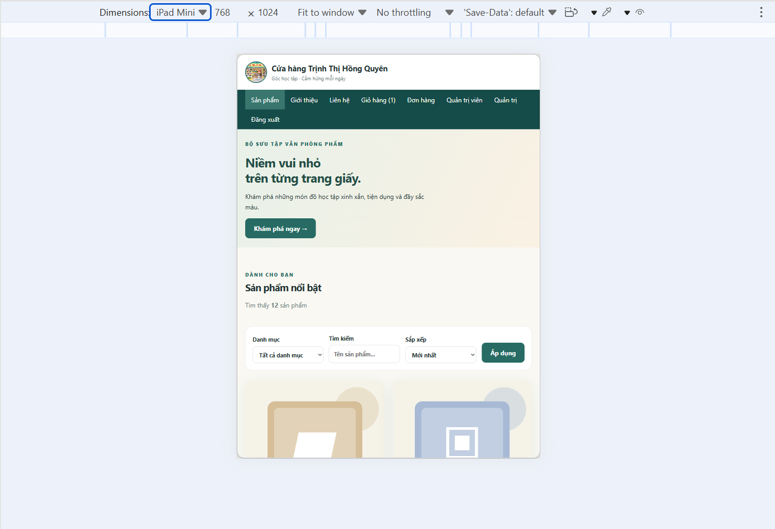
Hình 15: Responsive 4/3/2/1 cột

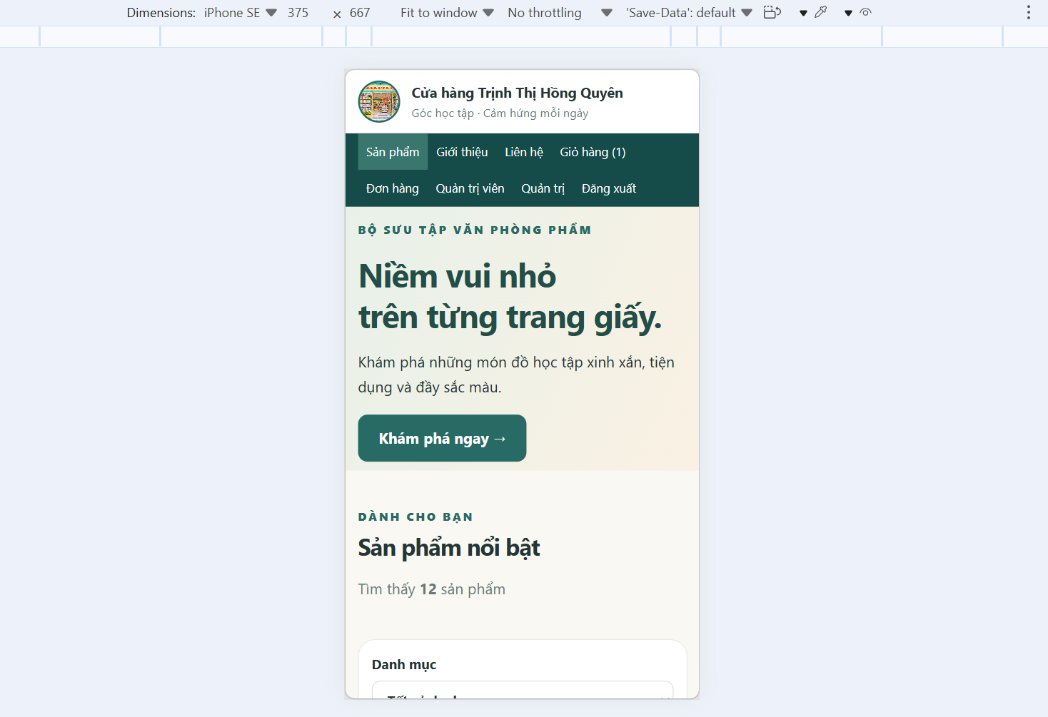
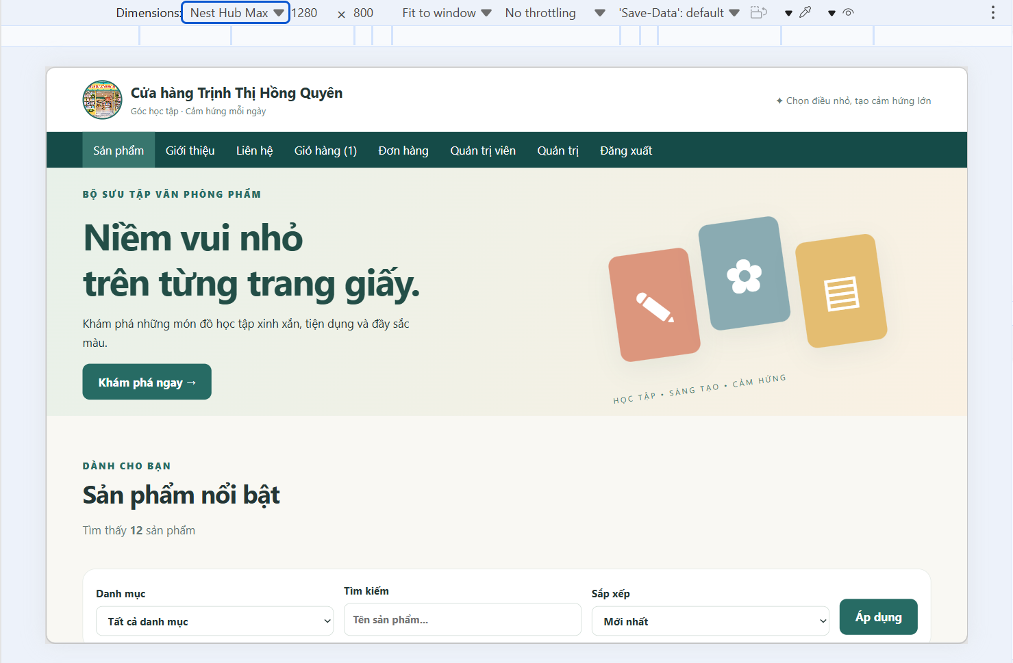

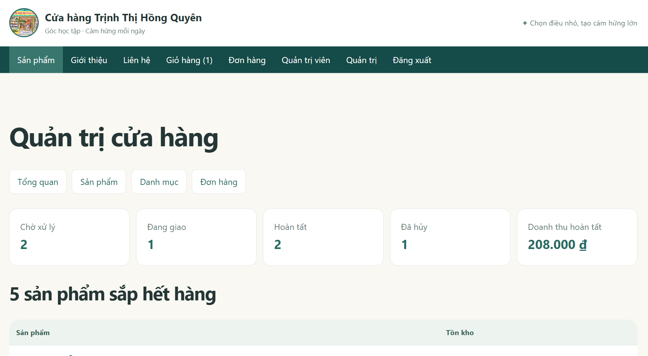
Hình 16. Tổng quan admin
Đường dẫn: Quản trị tổng quan | Cửa hàng Trịnh Thị Hồng Quyên
Mô tả: Thống kê trạng thái, doanh thu và tồn kho.

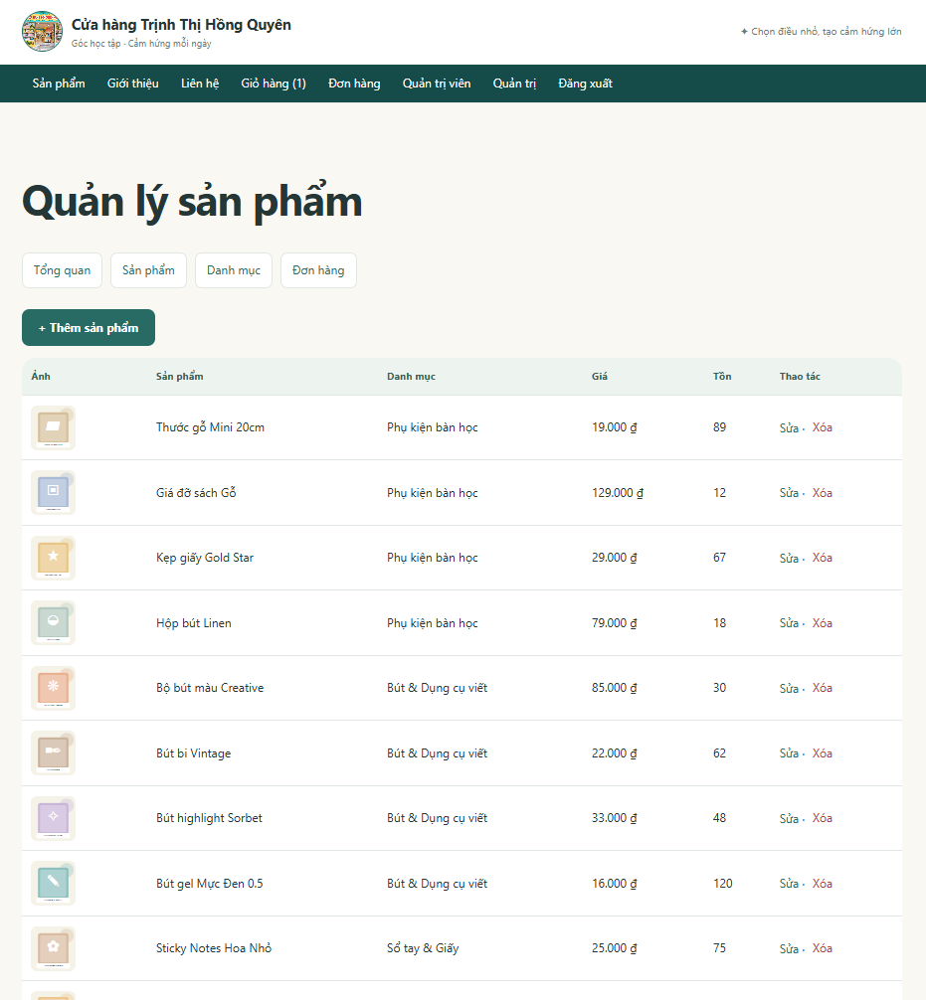
Hình 17. Sản phẩm admin

Đường dẫn: Quản lý sản phẩm | Cửa hàng Trịnh Thị Hồng Quyên
Mô tả: Danh sách, thêm/sửa ảnh, xóa có kiểm tra.

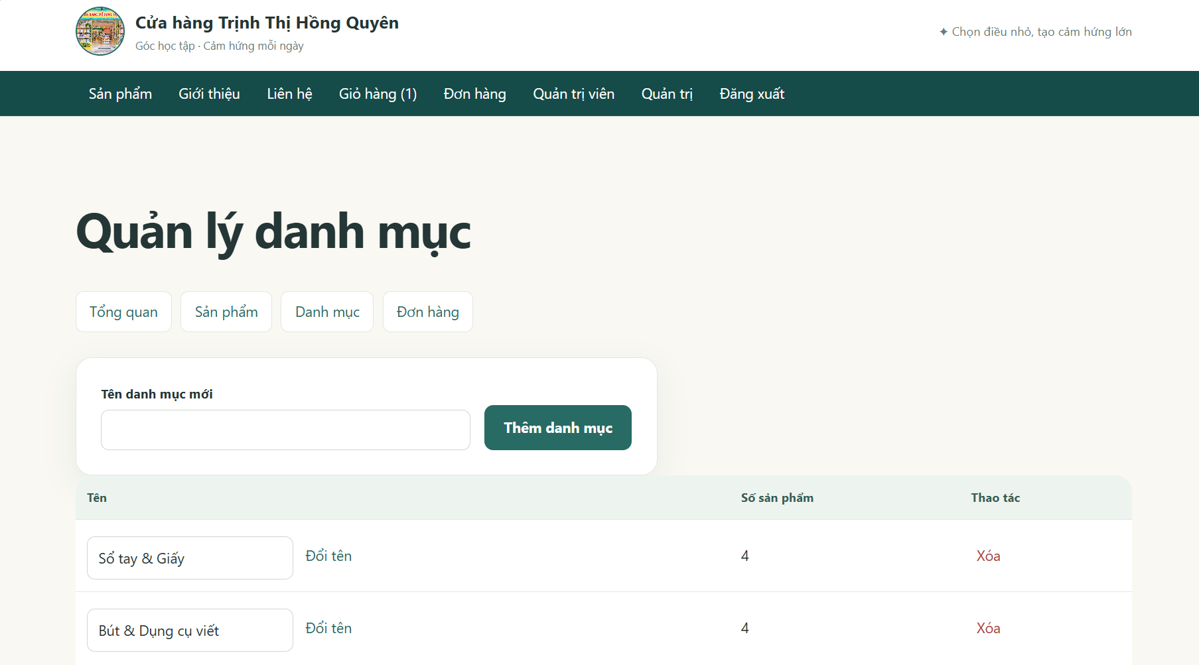
Hình 18. Danh mục admin

Đường dẫn: Danh mục | Cửa hàng Trịnh Thị Hồng Quyên
Mô tả: Không xóa được danh mục có sản phẩm.

Hình 19. Đơn hàng admin
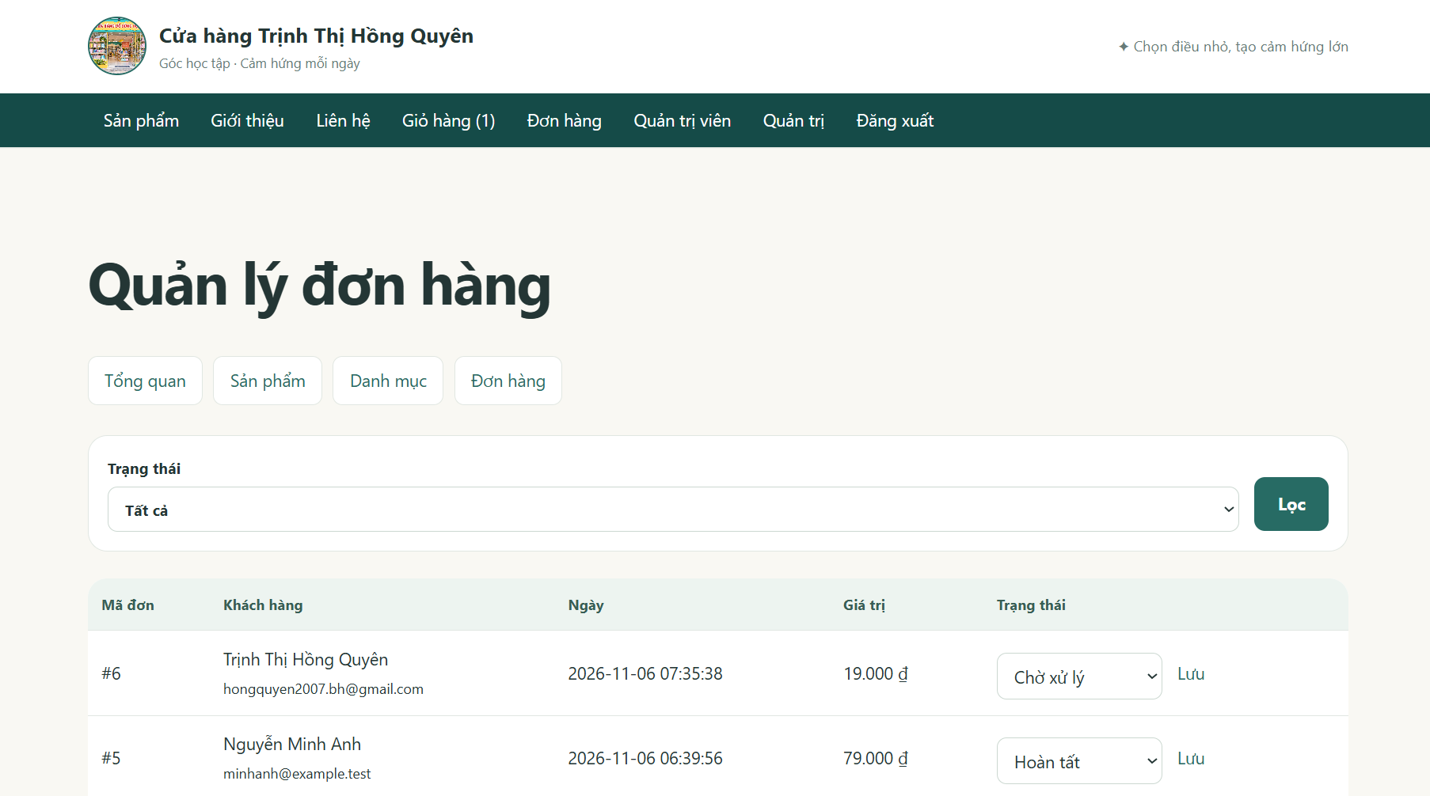
Đường dẫn: Quản lý đơn hàng | Cửa hàng Trịnh Thị Hồng Quyên
Mô tả: Lọc và đổi trạng thái đơn.

Hình 20. Bảo vệ config
[CHÈN ẢNH CHỤP MÀN HÌNH THẬT CÓ TÊN CỬA HÀNG VÀ LOGO CHÂN DUNG]
Đường dẫn: config/config.php | Mã yêu cầu: D5
Mô tả: Truy cập URL phải nhận 403 khi chạy Apache.

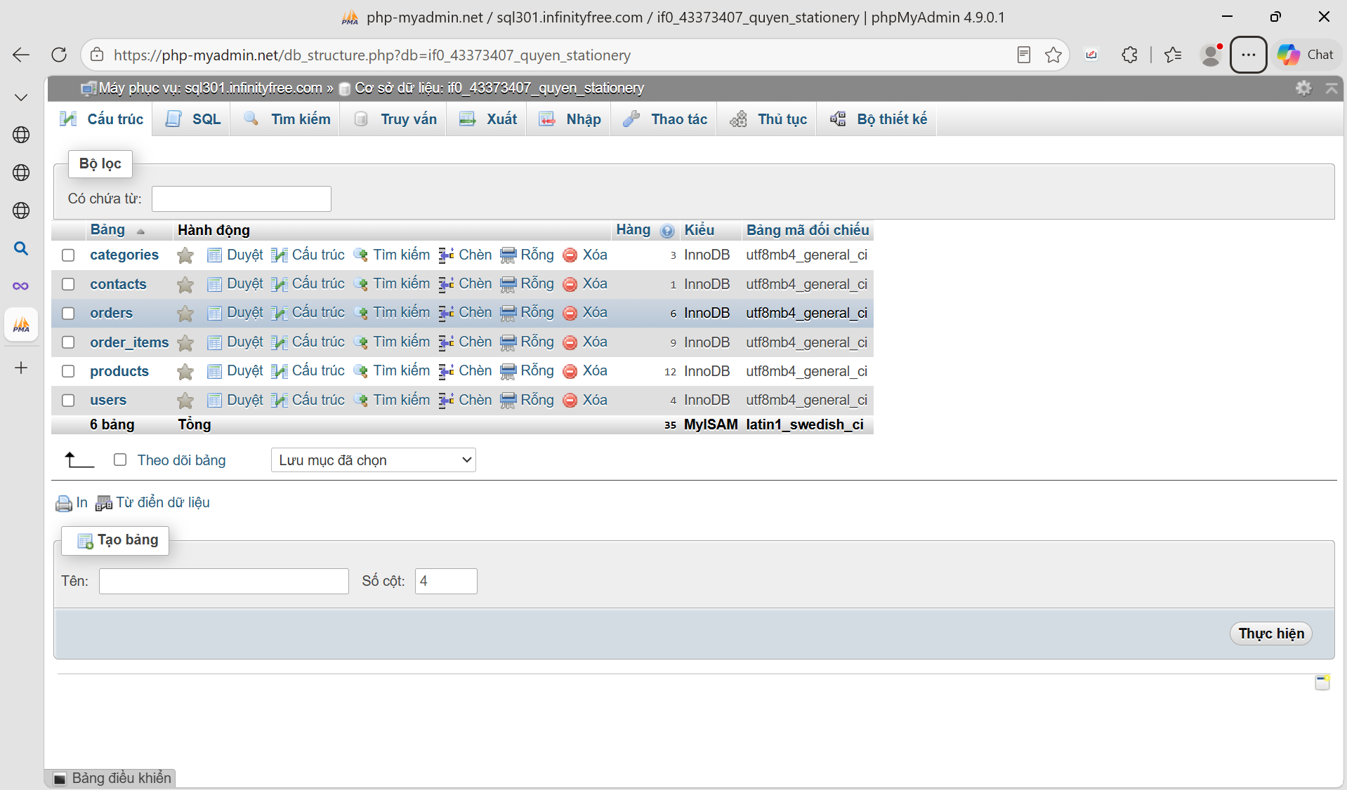
Hình 21. Cơ sở dữ liệu
Đường dẫn: php-myadmin.net / sql301.infinityfree.com / if0_43373407_quyen_stationery | phpMyAdmin 4.9.0.1
Mô tả: Cấu trúc 6 bảng và khóa ngoại.

Hình 22: JS kiểm tra mật khẩu, liên hệ >= 8 ký tự

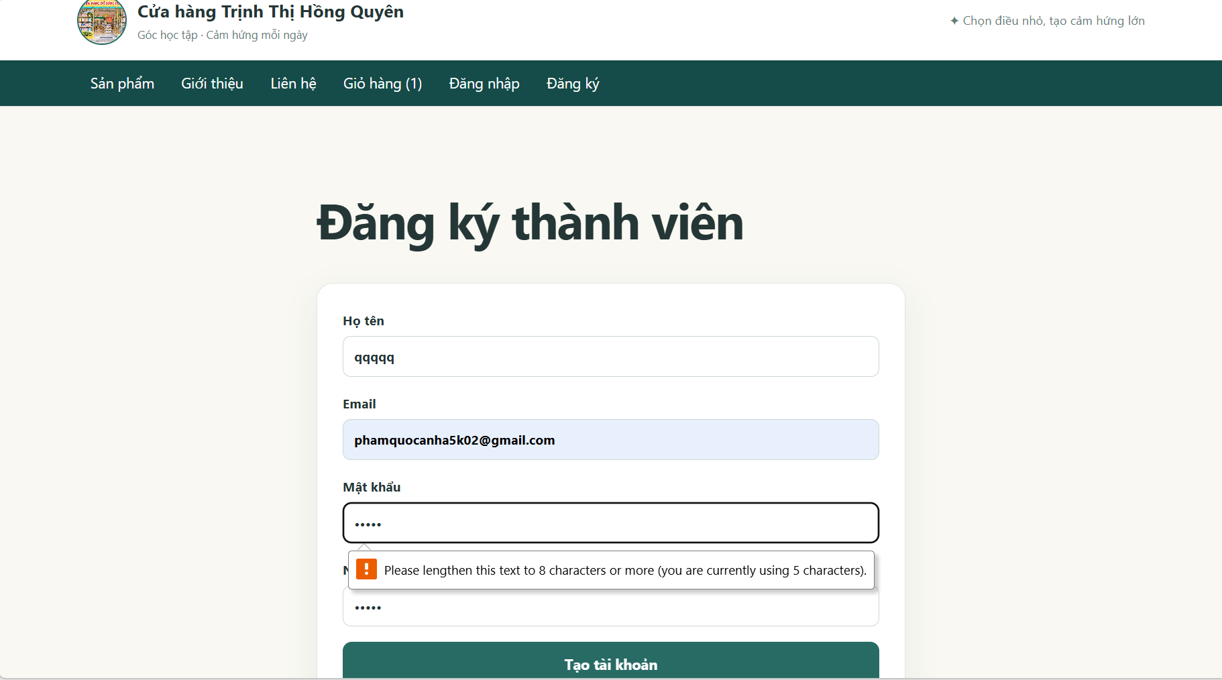

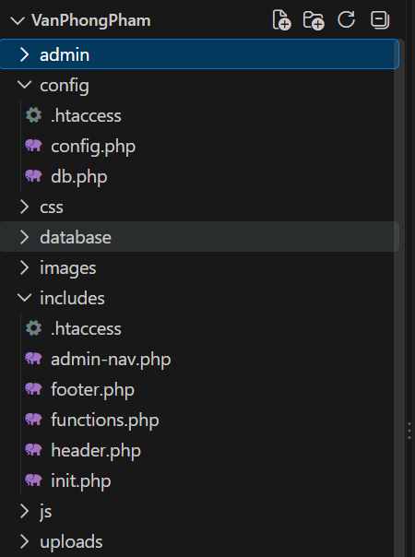
Hình 23: Bố cục includes, cấu hình config

Hình 24: PDO prepared statements, e()
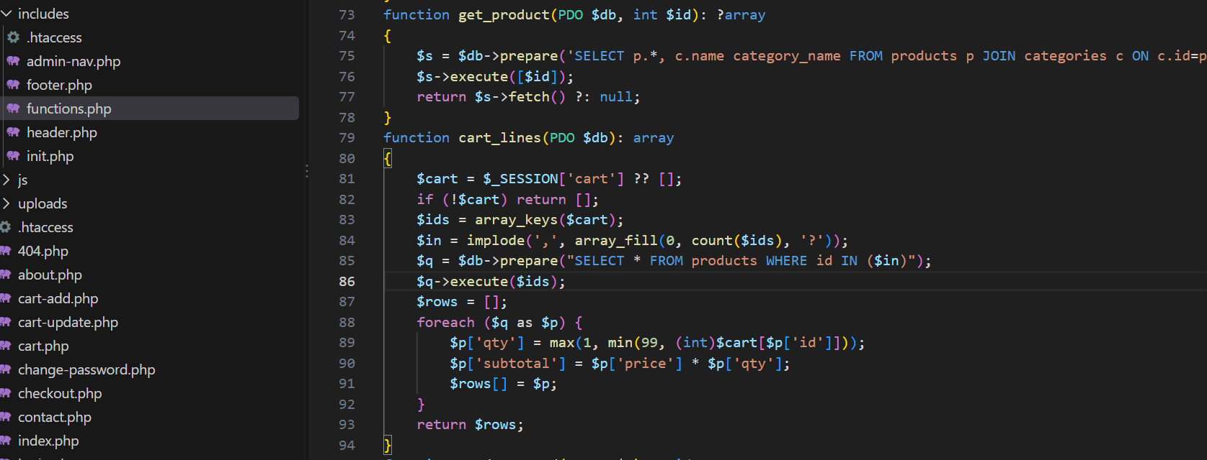
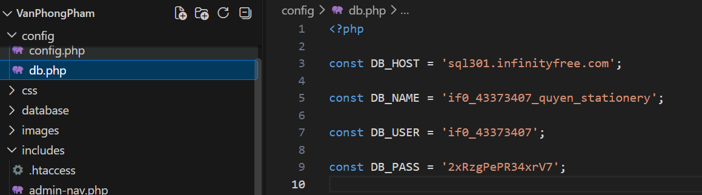

Hình 25: Sắp xếp giá an toàn
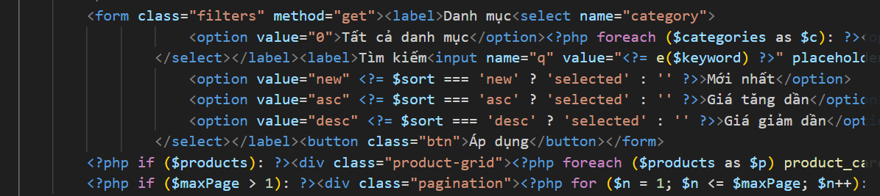

Hình 26: Đặt hàng transaction, trừ tồn:
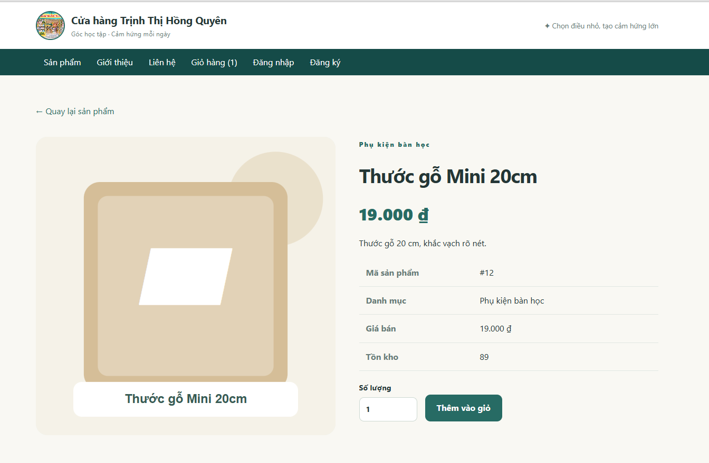

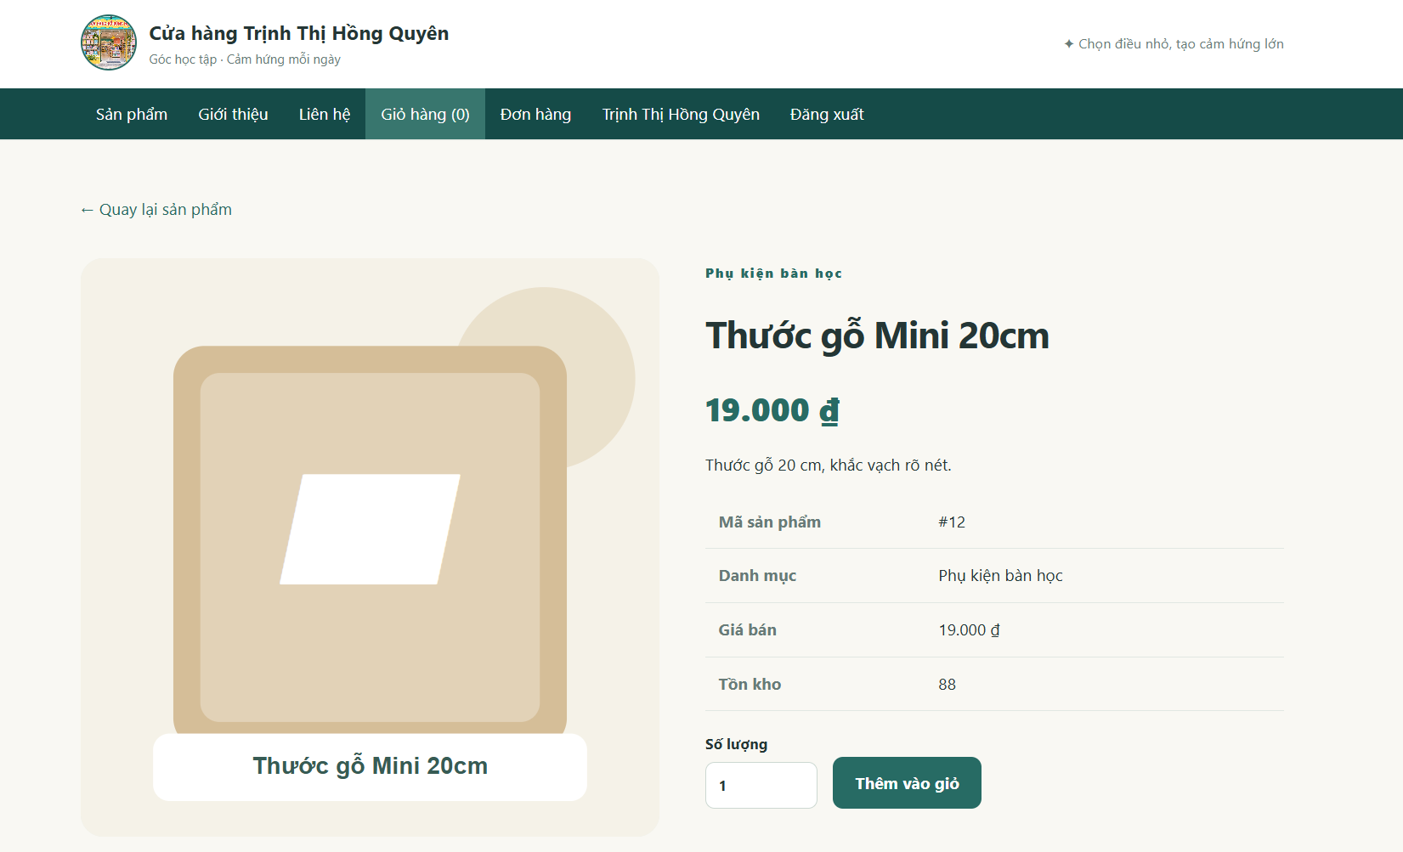
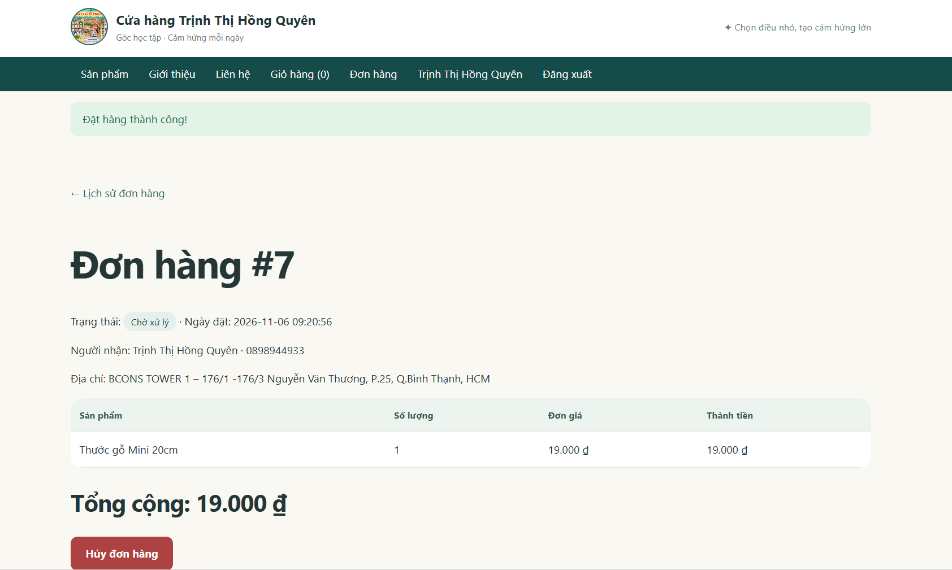

Hình 27: Lịch sử và phân quyền xem đơn
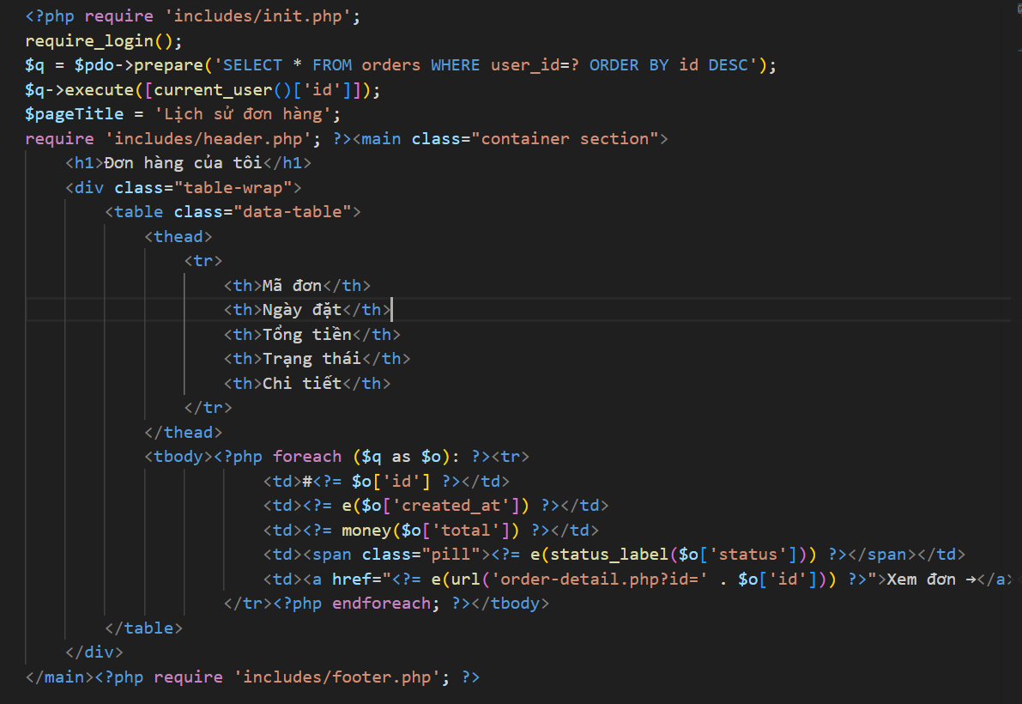

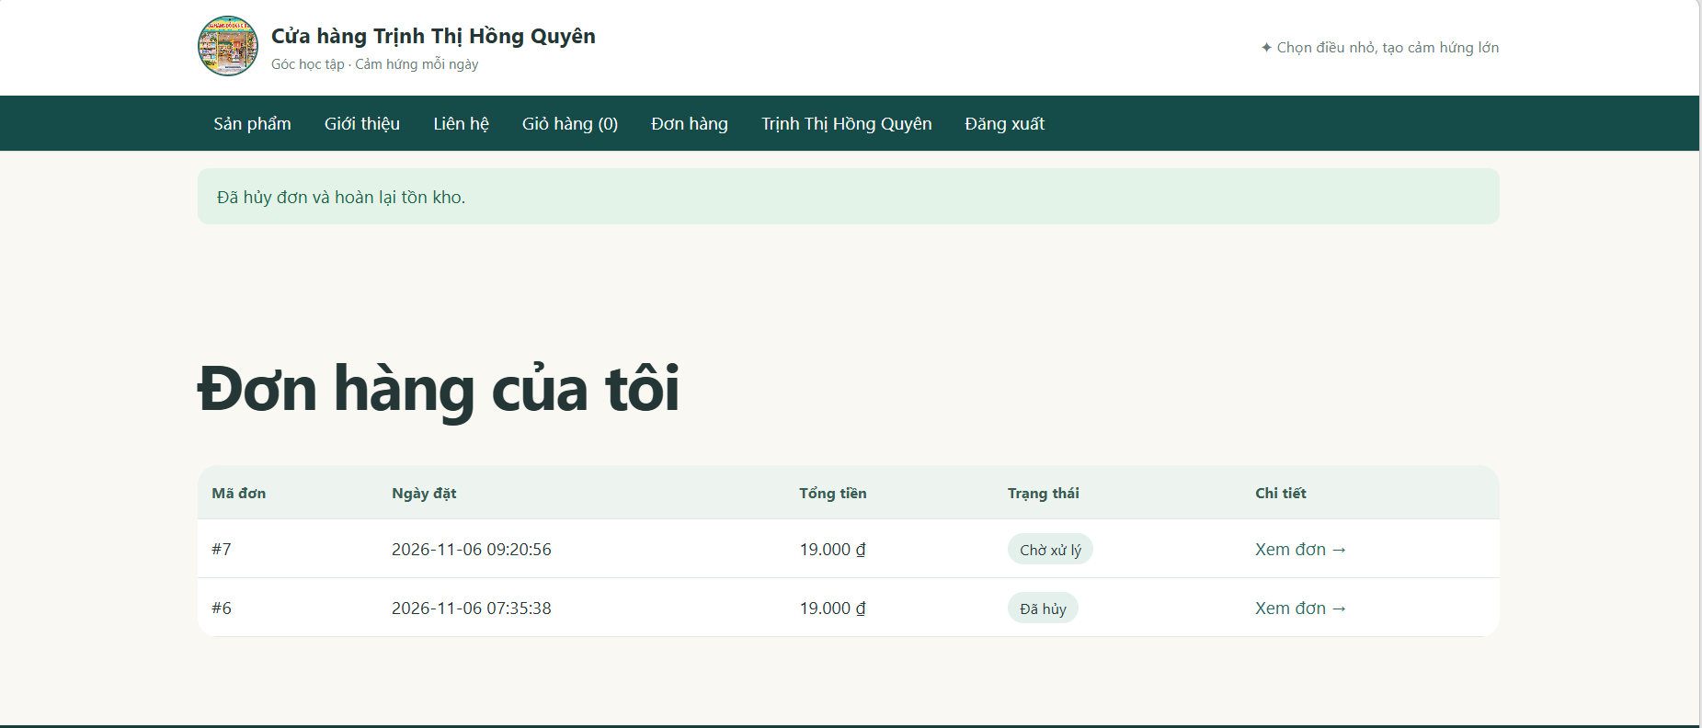
Hình 28: Hủy đơn, trả tồn kho transaction

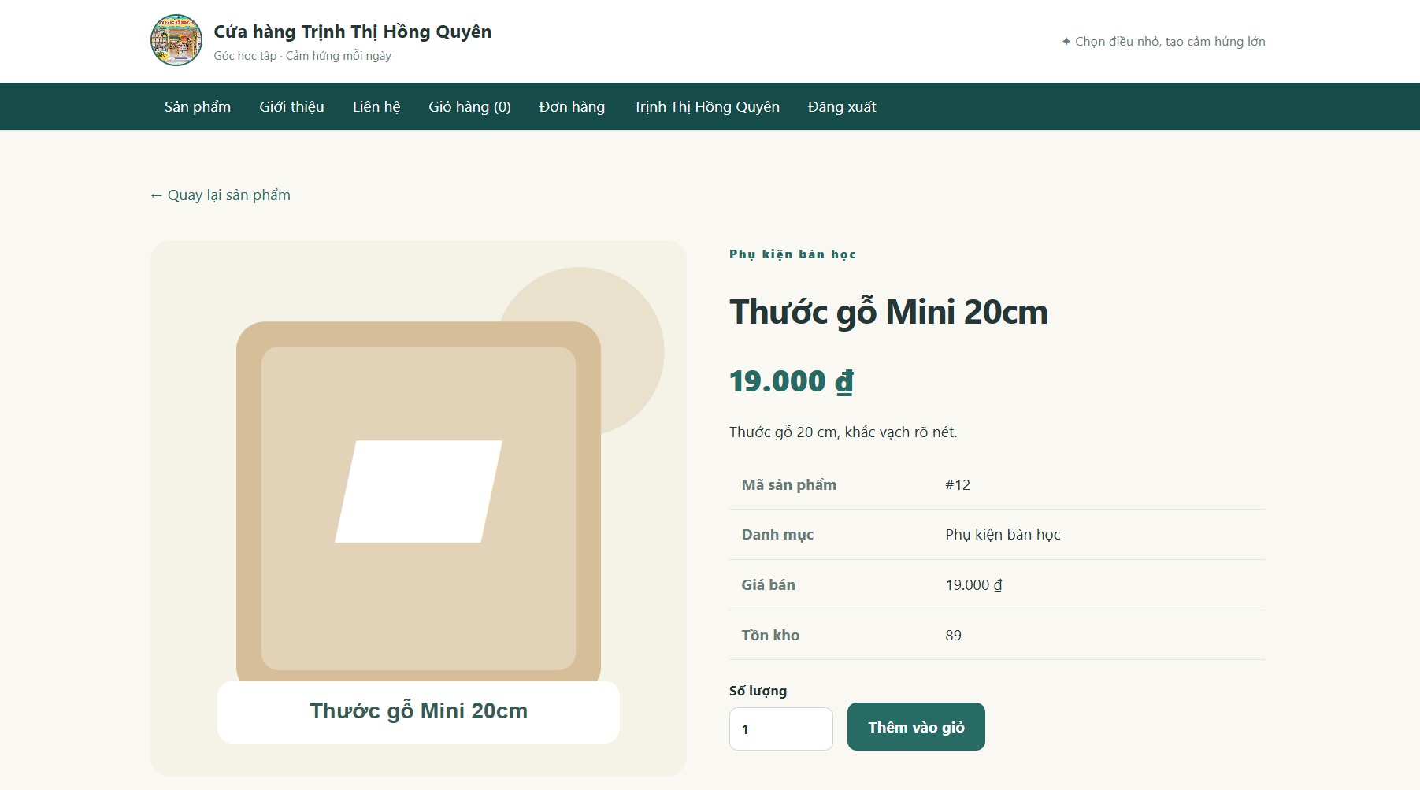

Hình 29: Chỉnh hồ sơ
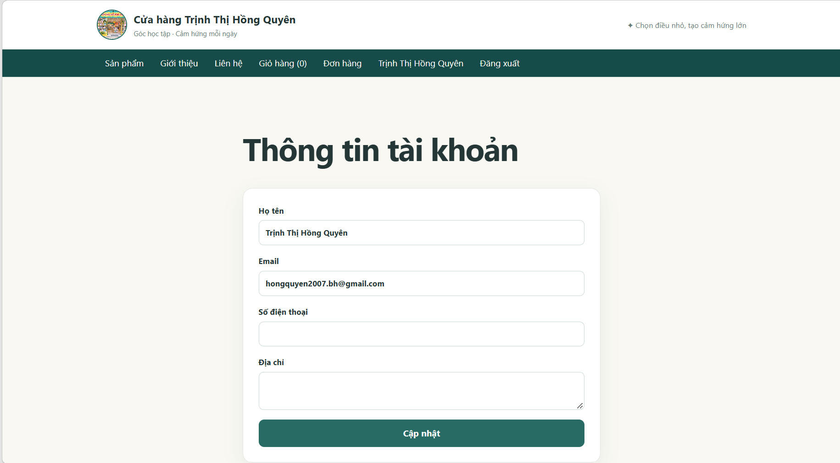

Hình 30: Đăng nhập thành công
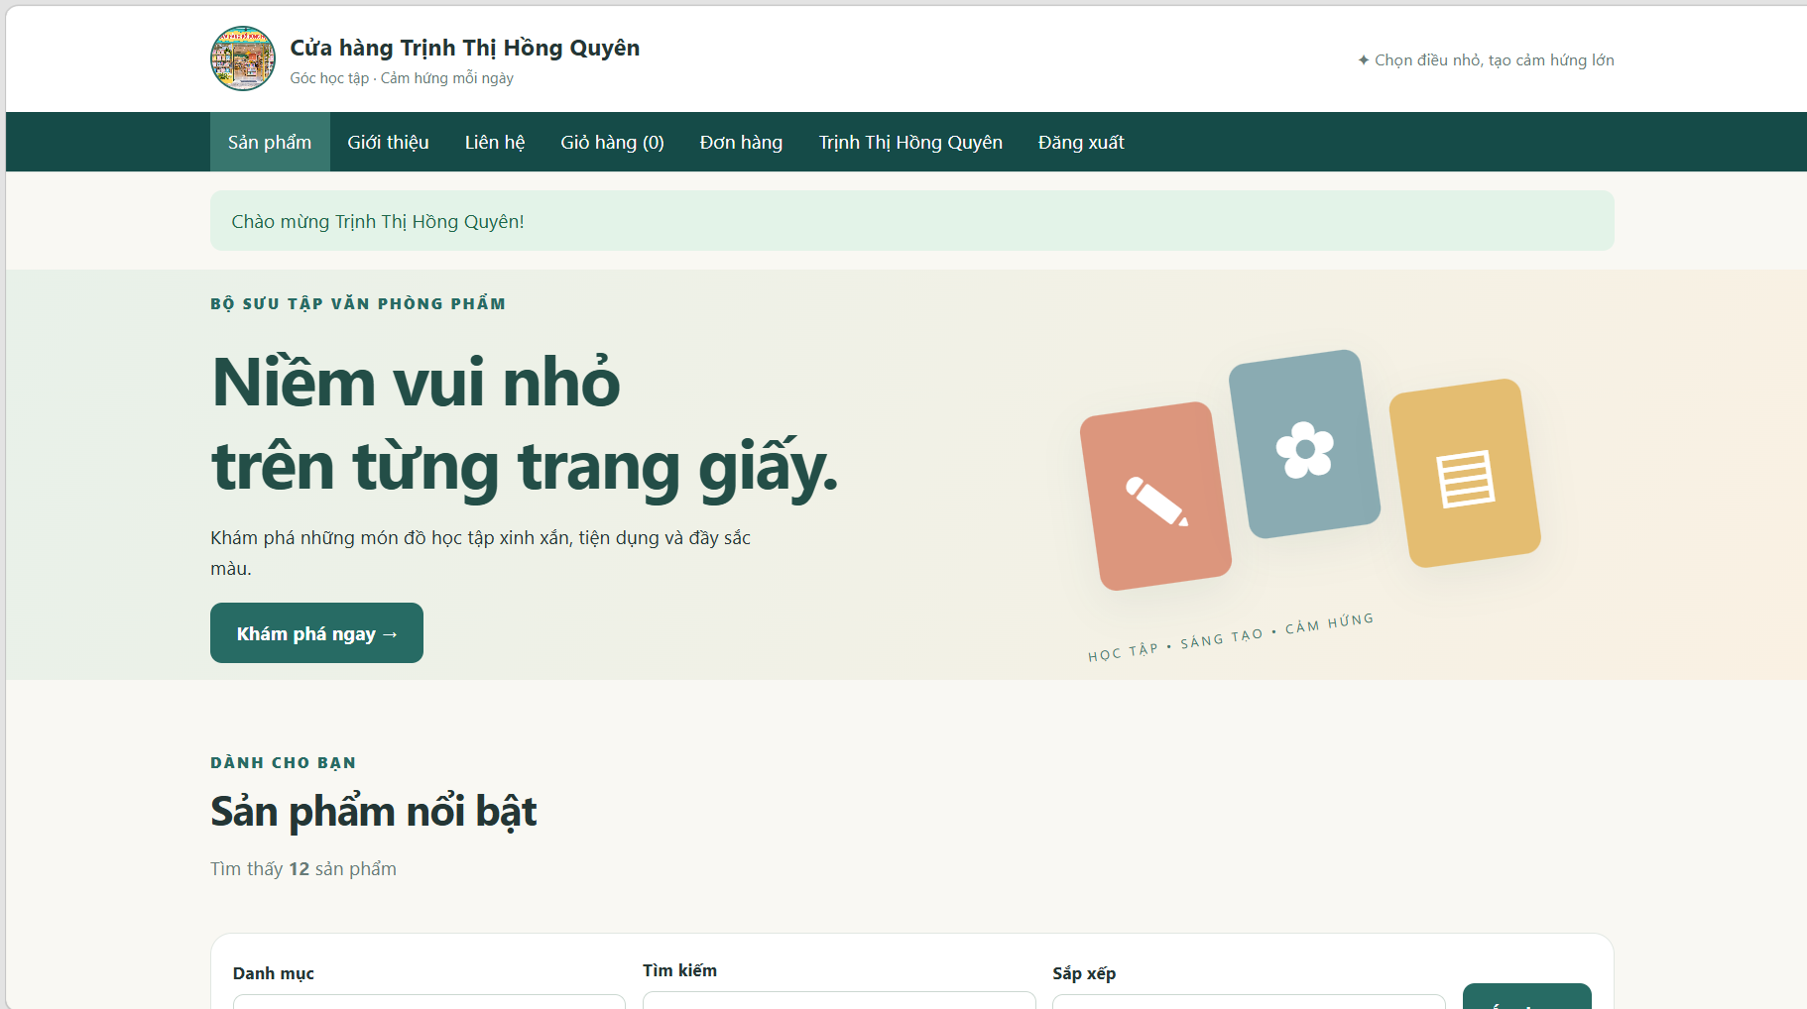

Hình 31: Đổi mật khẩu và xác nhận mật khẩu cũ
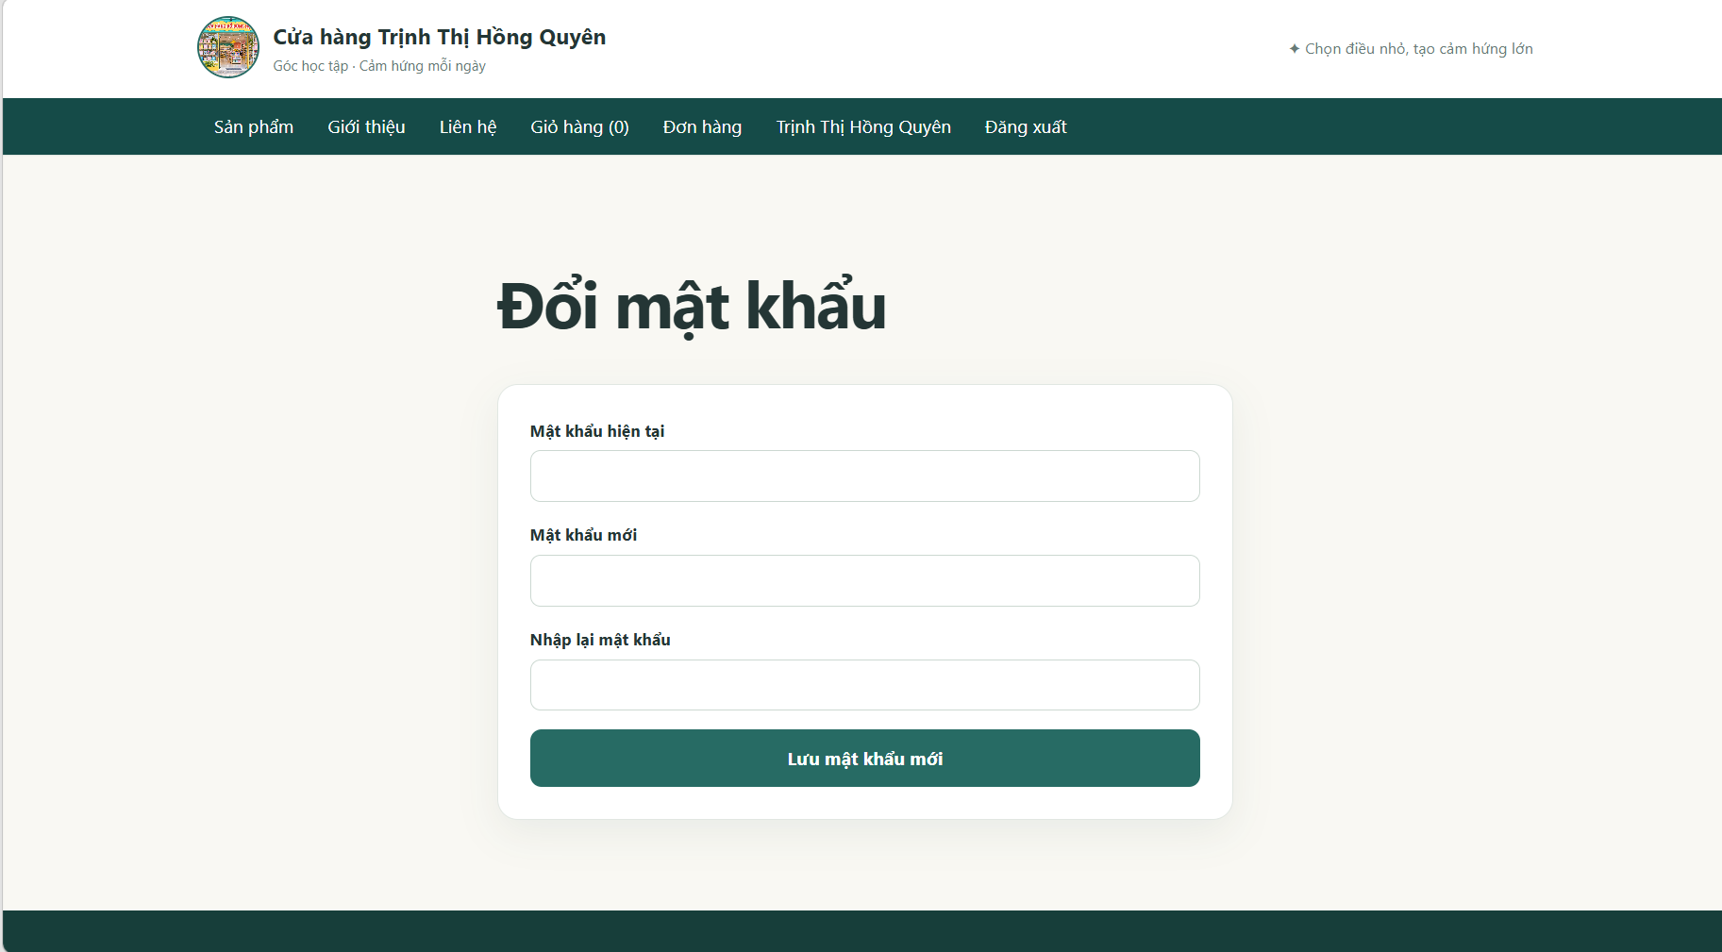

Hình 32: Upload ảnh kiểm tra MIME, dung lượng, tên ngẫu nhiên
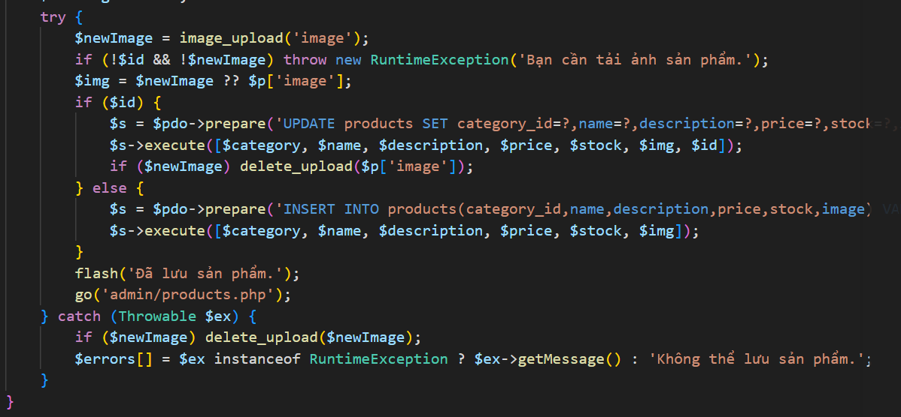

Hình 33: CRUD danh mục, chặn xóa khi có sản phẩm
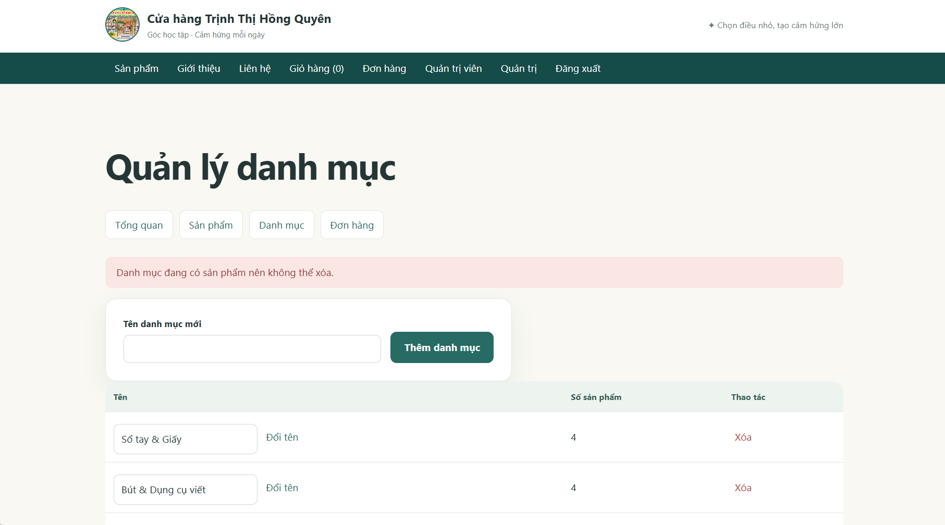

7. Cơ sở dữ liệu
Nội dung trọn vẹn tệp database/quyen_stationery.sql (bao gồm CREATE DATABASE, CREATE TABLE và INSERT INTO).
-- Seed data for Quyen stationery shop. Import into MySQL 8 / MariaDB.
CREATE DATABASE IF NOT EXISTS quyen_stationery CHARACTER SET utf8mb4 COLLATE utf8mb4_unicode_ci;
USE quyen_stationery;
SET NAMES utf8mb4;
SET FOREIGN_KEY_CHECKS=0;
DROP TABLE IF EXISTS contacts;
DROP TABLE IF EXISTS order_items;
DROP TABLE IF EXISTS orders;
DROP TABLE IF EXISTS products;
DROP TABLE IF EXISTS users;
DROP TABLE IF EXISTS categories;
SET FOREIGN_KEY_CHECKS=1;
CREATE TABLE categories (id INT AUTO_INCREMENT PRIMARY KEY,name VARCHAR(120) NOT NULL UNIQUE) ENGINE=InnoDB DEFAULT CHARSET=utf8mb4;
CREATE TABLE products (id INT AUTO_INCREMENT PRIMARY KEY,category_id INT NOT NULL,name VARCHAR(200) NOT NULL,description TEXT NOT NULL,price DECIMAL(12,2) NOT NULL,stock INT NOT NULL DEFAULT 0,image VARCHAR(255) NOT NULL,created_at TIMESTAMP DEFAULT CURRENT_TIMESTAMP,CONSTRAINT fk_product_cat FOREIGN KEY(category_id) REFERENCES categories(id)) ENGINE=InnoDB DEFAULT CHARSET=utf8mb4;
CREATE TABLE users (id INT AUTO_INCREMENT PRIMARY KEY,name VARCHAR(120) NOT NULL,email VARCHAR(190) NOT NULL UNIQUE,password VARCHAR(255) NOT NULL,role ENUM('admin','customer') NOT NULL DEFAULT 'customer',phone VARCHAR(30) NOT NULL DEFAULT '',address TEXT,created_at TIMESTAMP DEFAULT CURRENT_TIMESTAMP) ENGINE=InnoDB DEFAULT CHARSET=utf8mb4;
CREATE TABLE orders (id INT AUTO_INCREMENT PRIMARY KEY,user_id INT NOT NULL,customer_name VARCHAR(120) NOT NULL,phone VARCHAR(30) NOT NULL,address TEXT NOT NULL,total DECIMAL(12,2) NOT NULL,status ENUM('pending','shipping','completed','cancelled') NOT NULL DEFAULT 'pending',created_at TIMESTAMP DEFAULT CURRENT_TIMESTAMP,CONSTRAINT fk_order_user FOREIGN KEY(user_id) REFERENCES users(id)) ENGINE=InnoDB DEFAULT CHARSET=utf8mb4;
CREATE TABLE order_items (id INT AUTO_INCREMENT PRIMARY KEY,order_id INT NOT NULL,product_id INT NOT NULL,product_name VARCHAR(200) NOT NULL,quantity INT NOT NULL,unit_price DECIMAL(12,2) NOT NULL,CONSTRAINT fk_item_order FOREIGN KEY(order_id) REFERENCES orders(id),CONSTRAINT fk_item_product FOREIGN KEY(product_id) REFERENCES products(id)) ENGINE=InnoDB DEFAULT CHARSET=utf8mb4;
CREATE TABLE contacts (id INT AUTO_INCREMENT PRIMARY KEY,user_id INT NULL,name VARCHAR(120) NOT NULL,email VARCHAR(190) NOT NULL,message TEXT NOT NULL,created_at TIMESTAMP DEFAULT CURRENT_TIMESTAMP,CONSTRAINT fk_contact_user FOREIGN KEY(user_id) REFERENCES users(id) ON DELETE SET NULL) ENGINE=InnoDB DEFAULT CHARSET=utf8mb4;
INSERT INTO categories(id,name) VALUES (1,'Sổ tay & Giấy'),(2,'Bút & Dụng cụ viết'),(3,'Phụ kiện bàn học');
INSERT INTO products(id,category_id,name,description,price,stock,image) VALUES
(1,1,'Sổ tay Pastel A5','Sổ ghi chú bìa pastel, giấy kem 80 gsm, 120 trang.',45000,38,'images/product-01.svg'),
(2,1,'Sổ lò xo Campus','Sổ lò xo 100 trang, dòng kẻ rõ, dễ ghi chép.',39000,52,'images/product-02.svg'),
(3,1,'Planner tuần Bloom','Sổ lên kế hoạch tuần với bố cục linh hoạt.',68000,24,'images/product-03.svg'),
(4,1,'Sticky Notes Hoa Nhỏ','Giấy ghi chú nhiều màu, dễ bóc dán.',25000,75,'images/product-04.svg'),
(5,2,'Bút gel Mực Đen 0.5','Bút mực gel nét 0.5 mm, viết êm, nhanh khô.',16000,120,'images/product-05.svg'),
(6,2,'Bút highlight Sorbet','Bộ bút nhớ dòng tông màu nhẹ mắt.',33000,48,'images/product-06.svg'),
(7,2,'Bút bi Vintage','Bút bi thân nhám sang trọng, ngòi 0.7 mm.',22000,62,'images/product-07.svg'),
(8,2,'Bộ bút màu Creative','Bộ 12 bút màu cho ghi chú và trang trí.',85000,30,'images/product-08.svg'),
(9,3,'Hộp bút Linen','Hộp bút vải canvas khóa kéo bền đẹp.',79000,18,'images/product-09.svg'),
(10,3,'Kẹp giấy Gold Star','Bộ kẹp giấy kim loại nhỏ gọn, hình ngôi sao.',29000,67,'images/product-10.svg'),
(11,3,'Giá đỡ sách Gỗ','Giá sách mini giúp bàn học ngăn nắp.',129000,12,'images/product-11.svg'),
(12,3,'Thước gỗ Mini 20cm','Thước gỗ 20 cm, khắc vạch rõ nét.',19000,88,'images/product-12.svg');
INSERT INTO users(id,name,email,password,role,phone,address) VALUES
(1,'Quản trị viên','admin@quyenshop.test','$2b$12$vXsUCFJrsnjzocmLQ4eizOIJ6K90bHTDzVbIMRNfTqyL/47D6QIBi','admin','0900000001','TP. Hồ Chí Minh'),
(2,'Nguyễn Minh Anh','minhanh@example.test','$2b$12$vXsUCFJrsnjzocmLQ4eizOIJ6K90bHTDzVbIMRNfTqyL/47D6QIBi','customer','0900000002','12 Lê Lợi, TP. Hồ Chí Minh'),
(3,'Trần Gia Hân','giahan@example.test','$2b$12$vXsUCFJrsnjzocmLQ4eizOIJ6K90bHTDzVbIMRNfTqyL/47D6QIBi','customer','0900000003','25 Hai Bà Trưng, TP. Hồ Chí Minh');
INSERT INTO orders(id,user_id,customer_name,phone,address,total,status) VALUES
(1,2,'Nguyễn Minh Anh','0900000002','12 Lê Lợi, TP. Hồ Chí Minh',84000,'pending'),
(2,3,'Trần Gia Hân','0900000003','25 Hai Bà Trưng, TP. Hồ Chí Minh',115000,'shipping'),
(3,2,'Nguyễn Minh Anh','0900000002','12 Lê Lợi, TP. Hồ Chí Minh',129000,'completed'),
(4,3,'Trần Gia Hân','0900000003','25 Hai Bà Trưng, TP. Hồ Chí Minh',33000,'cancelled'),
(5,2,'Nguyễn Minh Anh','0900000002','12 Lê Lợi, TP. Hồ Chí Minh',79000,'completed');
INSERT INTO order_items(order_id,product_id,product_name,quantity,unit_price) VALUES
(1,1,'Sổ tay Pastel A5',1,45000),
(1,2,'Sổ lò xo Campus',1,39000),
(2,3,'Planner tuần Bloom',1,68000),
(2,4,'Sticky Notes Hoa Nhỏ',1,25000),
(2,7,'Bút bi Vintage',1,22000),
(3,11,'Giá đỡ sách Gỗ',1,129000),
(4,6,'Bút highlight Sorbet',1,33000),
(5,9,'Hộp bút Linen',1,79000);
INSERT INTO contacts(name,email,message) VALUES ('Khách hàng mẫu','contact@example.test','Mình muốn hỏi về bộ sổ tay pastel.');

8. Mã nguồn toàn bộ dự án
Các tệp mã nguồn dưới đây khớp với phiên bản dự án trong thư mục VanPhongPham. Tệp ảnh nhị phân và ảnh SVG không dán vào báo cáo theo mẫu.

.htaccess
Options -Indexes
ErrorDocument 404 /VanPhongPham /404.php

404.php
<?php if(!isset($pdo))require 'includes/init.php';http_response_code(404);$pageTitle='Không tìm thấy trang';require 'includes/header.php';?><main class="container section"><div class="empty"><h1>404</h1><p>Trang hoặc sản phẩm bạn tìm kiếm không tồn tại.</p><a class="btn" href="<?=e(url())?>">Quay về trang chủ</a></div></main><?php require 'includes/footer.php';?>

README.md
# Website văn phòng phẩm - Trịnh Thị Hồng Quyên

Website bán văn phòng phẩm viết bằng HTML, CSS, JavaScript, PHP thuần và MySQL/MariaDB, không sử dụng framework.

## Cài đặt trên XAMPP hoặc Laragon

1. Sao chép thư mục `VanPhongPham ` vào `htdocs` (XAMPP) hoặc `www` (Laragon).
2. Chạy Apache và MySQL. Truy cập phpMyAdmin, chọn Import, nhập `database/quyen_stationery.sql`. Tệp SQL tự tạo cơ sở dữ liệu `quyen_stationery`, 6 bảng và dữ liệu mẫu.
3. Kiểm tra `config/db.php`: mặc định máy chủ `127.0.0.1`, người dùng `root`, mật khẩu rỗng. Nếu MySQL dùng mật khẩu khác, chỉnh `DB_PASS`.
4. Mở `http://localhost/VanPhongPham /`.
5. Nếu đổi tên thư mục, chỉnh `BASE_URL` trong `config/config.php` và `ErrorDocument` trong `.htaccess`.

## Tài khoản dùng để chấm thử

| Vai trò | Email | Mật khẩu |
| --- | --- | --- |
| Quản trị viên | admin@quyenshop.test | Password@123 |
| Khách hàng 1 | minhanh@example.test | Password@123 |
| Khách hàng 2 | giahan@example.test | Password@123 |

**Cần đổi mật khẩu các tài khoản mẫu trước khi đưa lên hosting.**

## Cá nhân hóa trước khi nộp

- Chèn ảnh chân dung JPG vào **`images/portrait.jpg`**. Đây là logo dùng chung trên mọi trang.
- Điền MSSV vào `STUDENT_ID` tại `config/config.php`. Có thể thay `STORE_NAME` và `STUDENT_NAME` nếu cần.
- Chèn ảnh minh chứng thật vào báo cáo Word khi đã chạy dự án: mọi ảnh chụp phải có logo chân dung và tên cửa hàng.
- Thêm đường dẫn video tự quay 5–10 phút vào báo cáo. Tự ghi video, nộp LMS và Google Form theo đề.
- Nếu triển khai hosting, cập nhật kết nối CSDL, `BASE_URL`, cấu hình HTTPS và thông tin hosting trong báo cáo. Không đưa `APP_DEBUG` sang `true` khi chạy hosting.

## Cấu trúc

- `config/`: cấu hình cơ sở dữ liệu và cửa hàng.
- `includes/`: bố cục chung, PDO, CSRF, phân quyền, hàm xử lý.
- `admin/`: tổng quan, sản phẩm, danh mục, đơn hàng.
- `css/`, `js/`, `images/`: giao diện và 12 ảnh sản phẩm dạng SVG tự tạo.
- `uploads/`: ảnh sản phẩm tải lên qua quản trị; chỉ nhận JPEG, PNG, WebP dưới 2MB.
- `database/quyen_stationery.sql`: 3 danh mục, 12 sản phẩm, 3 tài khoản, 5 đơn hàng thuộc 4 trạng thái và 1 liên hệ mẫu.

## Ghi chú về ảnh sản phẩm

Ảnh sản phẩm minh họa dạng SVG nằm trong `images/` và được hiển thị trực tiếp. Ảnh được tải qua form quản trị chỉ cho phép JPEG, PNG, WebP. Tệp `images/portrait.jpg` được người học tự bổ sung.

about.php
<?php require 'includes/init.php';$pageTitle='Giới thiệu';require 'includes/header.php';?><main class="container section article"><span class="eyebrow">CÂU CHUYỆN CỦA CHÚNG MÌNH</span><h1>Chút cảm hứng cho mỗi ngày</h1><p><?=e(STORE_NAME)?> chọn lọc các sản phẩm văn phòng phẩm tiện dụng, trẻ trung với mức giá dễ tiếp cận. Từ sổ tay, bút viết đến phụ kiện bàn học, mỗi món đồ đều giúp góc làm việc thêm gọn gàng và thú vị.</p><p>Chúng mình tin rằng những thói quen học tập tích cực bắt đầu từ không gian nhỏ được chăm chút mỗi ngày.</p><a class="btn" href="<?=e(url())?>">Khám phá bộ sưu tập</a></main><?php require 'includes/footer.php';?>

admin/categories.php
<?php require '../includes/init.php';require_admin();$error='';if($_SERVER['REQUEST_METHOD']==='POST'){verify_csrf();$action=$_POST['action']??'add';$id=(int)($_POST['id']??0);$name=trim((string)($_POST['name']??''));try{if($action==='delete'){$q=$pdo->prepare('SELECT COUNT(*) FROM products WHERE category_id=?');$q->execute([$id]);if($q->fetchColumn())throw new RuntimeException('Danh mục đang có sản phẩm nên không thể xóa.');$q=$pdo->prepare('DELETE FROM categories WHERE id=?');$q->execute([$id]);}else{if(mb_strlen($name)<2)throw new RuntimeException('Tên danh mục quá ngắn.');if($action==='edit'){$q=$pdo->prepare('UPDATE categories SET name=? WHERE id=?');$q->execute([$name,$id]);}else{$q=$pdo->prepare('INSERT INTO categories(name) VALUES(?)');$q->execute([$name]);}}flash('Đã cập nhật danh mục.');go('admin/categories.php');}catch(Throwable $ex){$error=$ex instanceof RuntimeException?$ex->getMessage():'Tên danh mục đã tồn tại hoặc dữ liệu không hợp lệ.';}}$categories=$pdo->query('SELECT c.id,c.name,COUNT(p.id) total FROM categories c LEFT JOIN products p ON p.category_id=c.id GROUP BY c.id,c.name ORDER BY c.id');$pageTitle='Danh mục';require '../includes/header.php';?><main class="container section"><h1>Quản lý danh mục</h1><?php require '../includes/admin-nav.php';?><?php if($error):?><div class="error"><?=e($error)?></div><?php endif;?><form class="form-card compact" method="post"><?=csrf_input()?><input type="hidden" name="action" value="add"><label>Tên danh mục mới<input name="name" minlength="2" required></label><button class="btn">Thêm danh mục</button></form><div class="table-wrap"><table class="data-table"><tr><th>Tên</th><th>Số sản phẩm</th><th>Thao tác</th></tr><?php foreach($categories as $c):?><tr><td><form method="post" class="inline-edit"><?=csrf_input()?><input type="hidden" name="action" value="edit"><input type="hidden" name="id" value="<?=$c['id']?>"><input name="name" value="<?=e($c['name'])?>" required><button class="btn-ghost">Đổi tên</button></form></td><td><?=$c['total']?></td><td><form method="post" class="inline-form" data-confirm="Xóa danh mục này?"><?=csrf_input()?><input type="hidden" name="action" value="delete"><input type="hidden" name="id" value="<?=$c['id']?>"><button class="btn-ghost danger">Xóa</button></form></td></tr><?php endforeach;?></table></div></main><?php require '../includes/footer.php';?>

admin/index.php
<?php require '../includes/init.php';require_admin();$stats=$pdo->query('SELECT status,COUNT(*) cnt FROM orders GROUP BY status')->fetchAll(PDO::FETCH_KEY_PAIR);$revenue=$pdo->query("SELECT COALESCE(SUM(total),0) FROM orders WHERE status='completed'")->fetchColumn();$low=$pdo->query('SELECT name,stock FROM products ORDER BY stock ASC,id ASC LIMIT 5');$pageTitle='Quản trị tổng quan';require '../includes/header.php';?><main class="container section"><h1>Quản trị cửa hàng</h1><?php require '../includes/admin-nav.php';?><div class="stat-grid"><?php foreach(['pending','shipping','completed','cancelled'] as $s):?><div class="stat"><span><?=e(status_label($s))?></span><strong><?= (int)($stats[$s]??0) ?></strong></div><?php endforeach;?><div class="stat"><span>Doanh thu hoàn tất</span><strong><?=money($revenue)?></strong></div></div><h2>5 sản phẩm sắp hết hàng</h2><div class="table-wrap"><table class="data-table"><tr><th>Sản phẩm</th><th>Tồn kho</th></tr><?php foreach($low as $p):?><tr><td><?=e($p['name'])?></td><td><?=$p['stock']?></td></tr><?php endforeach;?></table></div></main><?php require '../includes/footer.php';?>

admin/orders.php
<?php require '../includes/init.php';require_admin();$status=(string)($_GET['status']??'');if($_SERVER['REQUEST_METHOD']==='POST'){verify_csrf();$id=(int)($_POST['id']??0);$new=(string)($_POST['status']??'');if(valid_status($new)){try{$pdo->beginTransaction();$q=$pdo->prepare('SELECT status FROM orders WHERE id=? FOR UPDATE');$q->execute([$id]);$old=$q->fetchColumn();if($old===false)throw new RuntimeException('Không tìm thấy đơn.');if($old==='cancelled'&&$new!=='cancelled')throw new RuntimeException('Không thể mở lại đơn đã hủy.');if($old!=='cancelled'&&$new==='cancelled'){$q=$pdo->prepare('SELECT product_id,quantity FROM order_items WHERE order_id=?');$q->execute([$id]);foreach($q as $i){$u=$pdo->prepare('UPDATE products SET stock=stock+? WHERE id=?');$u->execute([$i['quantity'],$i['product_id']]);}}$q=$pdo->prepare('UPDATE orders SET status=? WHERE id=?');$q->execute([$new,$id]);$pdo->commit();flash('Cập nhật trạng thái thành công.');}catch(Throwable $ex){if($pdo->inTransaction())$pdo->rollBack();flash('Không thể cập nhật trạng thái đơn.','bad');}}go('admin/orders.php');}$params=[];$sql='SELECT o.*,u.email FROM orders o JOIN users u ON u.id=o.user_id';if(valid_status($status)){$sql.=' WHERE o.status=?';$params[]=$status;}$sql.=' ORDER BY o.id DESC';$q=$pdo->prepare($sql);$q->execute($params);$pageTitle='Quản lý đơn hàng';require '../includes/header.php';?><main class="container section"><h1>Quản lý đơn hàng</h1><?php require '../includes/admin-nav.php';?><form class="filters" method="get"><label>Trạng thái<select name="status"><option value="">Tất cả</option><?php foreach(['pending','shipping','completed','cancelled'] as $s):?><option value="<?=$s?>" <?=$status===$s?'selected':''?>><?=e(status_label($s))?></option><?php endforeach;?></select></label><button class="btn">Lọc</button></form><div class="table-wrap"><table class="data-table"><thead><tr><th>Mã đơn</th><th>Khách hàng</th><th>Ngày</th><th>Giá trị</th><th>Trạng thái</th></tr></thead><tbody><?php foreach($q as $o):?><tr><td>#<?=$o['id']?></td><td><?=e($o['customer_name'])?><br><small><?=e($o['email'])?></small></td><td><?=e($o['created_at'])?></td><td><?=money($o['total'])?></td><td><form method="post" class="inline-edit"><?=csrf_input()?><input type="hidden" name="id" value="<?=$o['id']?>"><select name="status" <?=$o['status']==='cancelled'?'disabled':''?>><?php foreach(['pending','shipping','completed','cancelled'] as $s):?><option value="<?=$s?>" <?=$o['status']===$s?'selected':''?>><?=e(status_label($s))?></option><?php endforeach;?></select><button class="btn-ghost" <?=$o['status']==='cancelled'?'disabled':''?>>Lưu</button></form></td></tr><?php endforeach;?></tbody></table></div></main><?php require '../includes/footer.php';?>

admin/product-delete.php
<?php require '../includes/init.php';require_admin();post_only();$id=(int)($_POST['id']??0);$q=$pdo->prepare('SELECT COUNT(*) FROM order_items WHERE product_id=?');$q->execute([$id]);if($q->fetchColumn()){flash('Không thể xóa sản phẩm đã có trong đơn hàng.','bad');go('admin/products.php');}$p=get_product($pdo,$id);if($p){$q=$pdo->prepare('DELETE FROM products WHERE id=?');$q->execute([$id]);delete_upload($p['image']);flash('Đã xóa sản phẩm.');}go('admin/products.php');

admin/product-form.php
<?php require '../includes/init.php';require_admin();$id=(int)($_GET['id']??$_POST['id']??0);$p=$id?get_product($pdo,$id):null;if($id&&!$p){http_response_code(404);require '../404.php';exit;}$categories=$pdo->query('SELECT * FROM categories ORDER BY name')->fetchAll();$errors=[];$name=trim((string)($_POST['name']??$p['name']??''));$description=trim((string)($_POST['description']??$p['description']??''));$price=(int)($_POST['price']??$p['price']??0);$stock=(int)($_POST['stock']??$p['stock']??0);$category=(int)($_POST['category_id']??$p['category_id']??0);if($_SERVER['REQUEST_METHOD']==='POST'){verify_csrf();if(mb_strlen($name)<2||mb_strlen($description)<8)$errors[]='Vui lòng nhập tên và mô tả đầy đủ.';if($price<1000||$stock<0)$errors[]='Giá phải từ 1.000đ, tồn kho không âm.';if(!in_array($category,array_column($categories,'id'),false))$errors[]='Danh mục không hợp lệ.';if(!$errors){$newImage=null;try{$newImage=image_upload('image');if(!$id && !$newImage)throw new RuntimeException('Bạn cần tải ảnh sản phẩm.');$img=$newImage??$p['image'];if($id){$s=$pdo->prepare('UPDATE products SET category_id=?,name=?,description=?,price=?,stock=?,image=? WHERE id=?');$s->execute([$category,$name,$description,$price,$stock,$img,$id]);if($newImage)delete_upload($p['image']);}else{$s=$pdo->prepare('INSERT INTO products(category_id,name,description,price,stock,image) VALUES(?,?,?,?,?,?)');$s->execute([$category,$name,$description,$price,$stock,$img]);}flash('Đã lưu sản phẩm.');go('admin/products.php');}catch(Throwable $ex){if($newImage)delete_upload($newImage);$errors[]=$ex instanceof RuntimeException?$ex->getMessage():'Không thể lưu sản phẩm.';}}}$pageTitle=$id?'Sửa sản phẩm':'Thêm sản phẩm';require '../includes/header.php';?><main class="container section narrow"><h1><?=e($pageTitle)?></h1><?php require '../includes/admin-nav.php';?><?php foreach($errors as $err):?><div class="error"><?=e($err)?></div><?php endforeach;?><form class="form-card" method="post" enctype="multipart/form-data"><?=csrf_input()?><input type="hidden" name="id" value="<?=$id?>"><label>Tên sản phẩm<input name="name" required minlength="2" value="<?=e($name)?>"></label><label>Danh mục<select name="category_id" required><?php foreach($categories as $c):?><option value="<?=$c['id']?>" <?=$category==$c['id']?'selected':''?>><?=e($c['name'])?></option><?php endforeach;?></select></label><label>Mô tả<textarea name="description" minlength="8" required><?=e($description)?></textarea></label><label>Giá bán (VNĐ)<input type="number" name="price" min="1000" required value="<?=$price?>"></label><label>Tồn kho<input type="number" name="stock" min="0" required value="<?=$stock?>"></label><label>Ảnh sản phẩm (JPG, PNG, WebP; tối đa 2MB)<input type="file" name="image" accept="image/jpeg,image/png,image/webp" <?=$id?'':'required'?>></label><?php if($p):?><img class="preview" alt="Ảnh hiện tại" src="<?=e(url($p['image']))?>"><?php endif;?><button class="btn">Lưu sản phẩm</button></form></main><?php require '../includes/footer.php';?>

admin/products.php
<?php require '../includes/init.php';require_admin();$page=max(1,(int)($_GET['page']??1));$count=(int)$pdo->query('SELECT COUNT(*) FROM products')->fetchColumn();$pages=max(1,(int)ceil($count/10));$page=min($page,$pages);$q=$pdo->query('SELECT p.*,c.name category_name FROM products p JOIN categories c ON c.id=p.category_id ORDER BY p.id DESC LIMIT 10 OFFSET '.(($page-1)*10));$pageTitle='Quản lý sản phẩm';require '../includes/header.php';?><main class="container section"><h1>Quản lý sản phẩm</h1><?php require '../includes/admin-nav.php';?><p><a class="btn" href="<?=e(url('admin/product-form.php'))?>">+ Thêm sản phẩm</a></p><div class="table-wrap"><table class="data-table"><thead><tr><th>Ảnh</th><th>Sản phẩm</th><th>Danh mục</th><th>Giá</th><th>Tồn</th><th>Thao tác</th></tr></thead><tbody><?php foreach($q as $p):?><tr><td><img class="tiny-product" src="<?=e(url($p['image']))?>" alt="<?=e($p['name'])?>"></td><td><?=e($p['name'])?></td><td><?=e($p['category_name'])?></td><td><?=money($p['price'])?></td><td><?=$p['stock']?></td><td><a href="<?=e(url('admin/product-form.php?id='.$p['id']))?>">Sửa</a> · <form class="inline-form" method="post" action="<?=e(url('admin/product-delete.php'))?>" data-confirm="Xóa sản phẩm này?"><?=csrf_input()?><input type="hidden" name="id" value="<?=$p['id']?>"><button class="btn-ghost danger">Xóa</button></form></td></tr><?php endforeach;?></tbody></table></div><div class="pagination"><?php for($i=1;$i<=$pages;$i++):?><a class="<?=$i===$page?'active':''?>" href="<?=e(url('admin/products.php?page='.$i))?>"><?=$i?></a><?php endfor;?></div></main><?php require '../includes/footer.php';?>

cart-add.php
<?php require 'includes/init.php';post_only();$id=(int)($_POST['id']??0);$qty=max(1,min(99,(int)($_POST['qty']??1)));$p=get_product($pdo,$id);if(!$p || $p['stock']<1){flash('Sản phẩm không có sẵn.','bad');go();}$_SESSION['cart'][$id]=min($p['stock'],($_SESSION['cart'][$id]??0)+$qty);flash('Đã thêm vào giỏ hàng.');go('cart.php');

cart-update.php
<?php require 'includes/init.php';post_only();$action=$_POST['action']??'update';if($action==='clear'){$_SESSION['cart']=[];flash('Đã xóa giỏ hàng.');go('cart.php');}$id=(int)($_POST['id']??0);if($action==='remove')unset($_SESSION['cart'][$id]);else{$p=get_product($pdo,$id);if($p){$qty=max(0,min(99,(int)($_POST['qty']??1),$p['stock']));if($qty)$_SESSION['cart'][$id]=$qty;else unset($_SESSION['cart'][$id]);}}go('cart.php');

cart.php
<?php require 'includes/init.php';$lines=cart_lines($pdo);$total=array_sum(array_column($lines,'subtotal'));$pageTitle='Giỏ hàng';require 'includes/header.php';?><main class="container section"><h1>Giỏ hàng của bạn</h1><?php if(!$lines):?><div class="empty"><p>Giỏ hàng đang trống.</p><a class="btn" href="<?=e(url())?>">Tiếp tục mua sắm</a></div><?php else:?><div class="table-wrap"><table class="data-table cart-table"><thead><tr><th>Sản phẩm</th><th>Đơn giá</th><th>Số lượng</th><th>Thành tiền</th><th></th></tr></thead><tbody><?php foreach($lines as $p):?><tr data-price="<?=$p['price']?>"><td><a href="<?=e(url('product.php?id='.$p['id']))?>"><img class="tiny-product" src="<?=e(url($p['image']))?>" alt="<?=e($p['name'])?>"><?=e($p['name'])?></a></td><td><?=money($p['price'])?></td><td><form method="post" action="<?=e(url('cart-update.php'))?>" class="qty-form"><?=csrf_input()?><input type="hidden" name="id" value="<?=$p['id']?>"><input type="number" min="0" max="<?=min(99,$p['stock'])?>" name="qty" value="<?=$p['qty']?>" data-qty><button class="btn-ghost">Lưu</button></form></td><td data-subtotal><?=money($p['subtotal'])?></td><td><form method="post" action="<?=e(url('cart-update.php'))?>" data-confirm="Xóa sản phẩm này?"><?=csrf_input()?><input type="hidden" name="action" value="remove"><input type="hidden" name="id" value="<?=$p['id']?>"><button class="btn-ghost danger">Xóa</button></form></td></tr><?php endforeach;?></tbody></table></div><div class="cart-bottom"><form method="post" action="<?=e(url('cart-update.php'))?>" data-confirm="Bạn chắc chắn muốn xóa toàn bộ giỏ hàng?"><?=csrf_input()?><input type="hidden" name="action" value="clear"><button class="btn-ghost danger">Xóa giỏ hàng</button></form><div><p>Tổng tiền: <strong id="cart-total"><?=money($total)?></strong></p><a class="btn" href="<?=e(url('checkout.php'))?>">Tiến hành đặt hàng</a></div></div><?php endif;?></main><?php require 'includes/footer.php';?>

change-password.php
<?php require 'includes/init.php';require_login();$error='';if($_SERVER['REQUEST_METHOD']==='POST'){verify_csrf();$q=$pdo->prepare('SELECT password FROM users WHERE id=?');$q->execute([current_user()['id']]);$hash=$q->fetchColumn();$new=(string)($_POST['new']??'');if(!password_verify((string)($_POST['old']??''),$hash))$error='Mật khẩu hiện tại không đúng.';elseif(strlen($new)<8)$error='Mật khẩu mới phải có ít nhất 8 ký tự.';elseif($new!==($_POST['confirm']??''))$error='Mật khẩu xác nhận không khớp.';else{$q=$pdo->prepare('UPDATE users SET password=? WHERE id=?');$q->execute([password_hash($new,PASSWORD_DEFAULT),current_user()['id']]);flash('Đổi mật khẩu thành công.');go('profile.php');}}$pageTitle='Đổi mật khẩu';require 'includes/header.php';?><main class="container section narrow"><h1>Đổi mật khẩu</h1><?php if($error):?><div class="error"><?=e($error)?></div><?php endif;?><form class="form-card" method="post" data-password><?=csrf_input()?><label>Mật khẩu hiện tại<input type="password" name="old" required></label><label>Mật khẩu mới<input type="password" name="new" minlength="8" required></label><label>Nhập lại mật khẩu<input type="password" name="confirm" minlength="8" required></label><button class="btn">Lưu mật khẩu mới</button></form></main><?php require 'includes/footer.php';?>

checkout.php
<?php require 'includes/init.php';require_login();$lines=cart_lines($pdo);if(!$lines){flash('Giỏ hàng trống.','bad');go('cart.php');}$u=$pdo->prepare('SELECT * FROM users WHERE id=?');$u->execute([current_user()['id']]);$user=$u->fetch();$name=trim((string)($_POST['name']??$user['name']));$phone=trim((string)($_POST['phone']??$user['phone']));$address=trim((string)($_POST['address']??$user['address']));$error='';if($_SERVER['REQUEST_METHOD']==='POST'){verify_csrf();if(mb_strlen($name)<2||!preg_match('/^[0-9+ .-]{9,16}$/',$phone)||mb_strlen($address)<8)$error='Vui lòng nhập đủ họ tên, số điện thoại và địa chỉ hợp lệ.';else{try{$pdo->beginTransaction();$grand=0;$items=[];foreach($lines as $line){$s=$pdo->prepare('SELECT id,name,price,stock FROM products WHERE id=? FOR UPDATE');$s->execute([$line['id']]);$live=$s->fetch();if(!$live||$live['stock']<$line['qty'])throw new RuntimeException('Sản phẩm '.$line['name'].' không đủ tồn kho.');$grand+=(float)$live['price']*$line['qty'];$items[]=[$live,$line['qty']];}$s=$pdo->prepare('INSERT INTO orders(user_id,customer_name,phone,address,total,status) VALUES(?,?,?,?,?,?)');$s->execute([current_user()['id'],$name,$phone,$address,$grand,'pending']);$orderId=(int)$pdo->lastInsertId();foreach($items as [$p,$qty]){$s=$pdo->prepare('INSERT INTO order_items(order_id,product_id,product_name,quantity,unit_price) VALUES(?,?,?,?,?)');$s->execute([$orderId,$p['id'],$p['name'],$qty,$p['price']]);$s=$pdo->prepare('UPDATE products SET stock=stock-? WHERE id=?');$s->execute([$qty,$p['id']]);}$pdo->commit();$_SESSION['cart']=[];flash('Đặt hàng thành công!');go('order-detail.php?id='.$orderId);}catch(Throwable $ex){if($pdo->inTransaction())$pdo->rollBack();$error=$ex instanceof RuntimeException?$ex->getMessage():'Không thể đặt hàng. Vui lòng thử lại.';}}}$pageTitle='Thanh toán';require 'includes/header.php';?><main class="container section narrow"><h1>Thông tin đặt hàng</h1><?php if($error):?><div class="error"><?=e($error)?></div><?php endif;?><form class="form-card" method="post"><?=csrf_input()?><label>Họ tên người nhận<input name="name" required minlength="2" value="<?=e($name)?>"></label><label>Số điện thoại<input name="phone" required pattern="[0-9+ .-]{9,16}" value="<?=e($phone)?>"></label><label>Địa chỉ giao hàng<textarea name="address" required minlength="8"><?=e($address)?></textarea></label><h3>Đơn hàng (<?=count($lines)?> mặt hàng)</h3><?php foreach($lines as $p):?><p><?=e($p['name'])?> × <?=$p['qty']?> <strong class="float-right"><?=money($p['subtotal'])?></strong></p><?php endforeach;?><h3>Tổng cộng: <?=money(array_sum(array_column($lines,'subtotal')))?></h3><button class="btn">Xác nhận đặt hàng</button></form></main><?php require 'includes/footer.php';?>

config/.htaccess
Require all denied

config/config.php
<?php
declare(strict_types=1);
const APP_DEBUG = false;
const BASE_URL = '/VanPhongPham_Quyen'; // Change this if project folder differs
const STORE_NAME = 'Cửa hàng Trịnh Thị Hồng Quyên';
const STUDENT_NAME = 'Trịnh Thị Hồng Quyên';
const STUDENT_ID = 'CHUA_DIEN_MSSV';
const MAX_UPLOAD_BYTES = 2097152;

config/db.php
<?php
const DB_HOST = '127.0.0.1';
const DB_NAME = 'quyen_stationery';
const DB_USER = 'root';
const DB_PASS = '';

contact.php
<?php require 'includes/init.php';$pageTitle='Liên hệ';$errors=[];$name=trim((string)($_POST['name']??(current_user()['name']??'')));$email=trim((string)($_POST['email']??''));$message=trim((string)($_POST['message']??''));if($_SERVER['REQUEST_METHOD']==='POST'){verify_csrf();if(mb_strlen($name)<2)$errors[]='Họ tên quá ngắn.';if(!filter_var($email,FILTER_VALIDATE_EMAIL))$errors[]='Email không hợp lệ.';if(mb_strlen($message)<10)$errors[]='Nội dung phải có ít nhất 10 ký tự.';if(!$errors){$s=$pdo->prepare('INSERT INTO contacts(name,email,message,user_id) VALUES(?,?,?,?)');$s->execute([$name,$email,$message,current_user()['id']??null]);flash('Cảm ơn bạn! Tin nhắn đã được lưu.');go('contact.php');}}require 'includes/header.php';?><main class="container section narrow"><span class="eyebrow">KẾT NỐI VỚI CHÚNG MÌNH</span><h1>Liên hệ</h1><p class="muted">Bạn có thắc mắc hoặc góp ý? Gửi lời nhắn ngay nhé.</p><?php foreach($errors as $err):?><div class="error"><?=e($err)?></div><?php endforeach;?><form class="form-card" method="post" data-contact><?=csrf_input()?><label>Họ tên<input required name="name" value="<?=e($name)?>"></label><label>Email<input type="email" name="email" value="<?=e($email)?>" required></label><label>Nội dung<textarea name="message" minlength="10" required rows="6"><?=e($message)?></textarea></label><button class="btn">Gửi tin nhắn</button></form></main><?php require 'includes/footer.php';?>

css/style.css
:root{--primary:#276b64;--primary-dark:#154b48;--accent:#efb87d;--bg:#f9f8f3;--surface:#fff;--ink:#243635;--muted:#687b78;--line:#e1e7e2;--danger:#ac4242;--radius:18px;--shadow:0 12px 35px rgba(31,66,56,.07)}
*{box-sizing:border-box}html{scroll-behavior:smooth}body{margin:0;background:var(--bg);color:var(--ink);font:16px/1.65 system-ui,-apple-system,'Segoe UI',sans-serif}a{color:var(--primary);text-decoration:none}a:hover{color:var(--primary-dark)}h1,h2,h3{line-height:1.22;letter-spacing:-.03em}h1{font-size:clamp(2rem,4vw,3.6rem)}h2{font-size:clamp(1.55rem,3vw,2.2rem)}.container{width:min(1180px,calc(100% - 40px));margin:auto}.section{padding:55px 0 80px;min-height:45vh}.muted{color:var(--muted)}.eyebrow{letter-spacing:.17em;font-size:.76rem;font-weight:800;color:var(--primary)}.site-header{background:#fff;box-shadow:0 1px 0 var(--line)}.topbar{display:flex;align-items:center;justify-content:space-between;gap:25px;padding:17px 0}.brand{display:flex;gap:12px;align-items:center;color:var(--ink);min-width:0}.brand b{font-size:1.22rem;display:block}.brand small{display:block;font-size:.78rem;color:var(--muted)}.portrait{flex:none;width:55px;height:55px;display:grid;place-items:center;overflow:hidden;background:#d7e9e1;color:#35675e;border-radius:50%;font-size:.7rem;font-weight:700;border:2px solid var(--primary)}.portrait img{width:100%;height:100%;object-fit:cover}.header-note{color:var(--muted);font-size:.85rem}.main-nav{background:var(--primary-dark)}.nav-inner{display:flex;align-items:center;gap:0;flex-wrap:wrap}.main-nav a,.nav-button{display:inline-block;padding:12px 15px;color:#fff;font-size:.88rem;background:none;border:0;font:inherit;cursor:pointer}.main-nav a:hover,.main-nav a.active,.nav-button:hover{background:#38766e;color:#fff}.inline-form{display:inline}.hero{background:linear-gradient(115deg,#e8f1e9,#faf1e3);overflow:hidden}.hero-layout{display:grid;grid-template-columns:1.1fr .9fr;align-items:center;min-height:345px;gap:40px}.hero h1{margin:14px 0;color:#234e47}.hero p{max-width:460px}.btn{display:inline-block;appearance:none;background:var(--primary);color:#fff;border:0;padding:12px 22px;border-radius:10px;font:inherit;font-weight:700;cursor:pointer;text-align:center}.btn:hover{background:var(--primary-dark);color:#fff}.btn:disabled,button:disabled{opacity:.45;cursor:not-allowed}.btn-small{font-size:.82rem;padding:9px 13px}.hero-art{height:290px;position:relative;display:flex;align-items:center;justify-content:center;gap:18px;transform:rotate(-8deg)}.hero-art span{display:grid;place-items:center;width:112px;height:148px;border-radius:14px;box-shadow:var(--shadow);font-size:4rem;color:#fff;background:#dc967d}.hero-art span:nth-child(2){background:#8aabb2;transform:translateY(-26px)}.hero-art span:nth-child(3){background:#e4bd71;transform:translateY(17px)}.hero-art p{position:absolute;bottom:0;left:10%;font-size:.67rem;letter-spacing:.23em;color:#44786d}.section-head{display:flex;justify-content:space-between}.section-head h2{margin:5px 0}.filters{display:flex;gap:14px;align-items:end;flex-wrap:wrap;background:white;padding:18px;border:1px solid var(--line);border-radius:var(--radius);margin:25px 0}.filters label{flex:1;min-width:155px}.filters .btn{margin-bottom:1px}label{display:block;font-size:.9rem;font-weight:650}input,select,textarea{display:block;width:100%;font:inherit;color:var(--ink);background:#fff;border:1px solid #ccd8d1;border-radius:9px;padding:10px 12px;margin-top:6px;min-width:0}textarea{resize:vertical}.product-grid{display:grid;grid-template-columns:repeat(4,minmax(0,1fr));gap:20px}.product-card{background:#fff;border-radius:var(--radius);box-shadow:var(--shadow);overflow:hidden;display:flex;flex-direction:column;transition:transform .2s}.product-card:hover{transform:translateY(-4px)}.product-card>a{color:var(--ink);flex:1}.product-card img{width:100%;aspect-ratio:1/1;object-fit:cover;background:#e5eee9}.product-body{padding:15px}.product-body h3{font-size:1rem;min-height:2.5em;margin:8px 0}.price{display:block;color:var(--primary);font-size:1.2rem}.product-body small{display:block;color:var(--muted)}.product-card form{padding:0 15px 16px}.product-card form button{width:100%}.pagination{display:flex;justify-content:center;gap:8px;margin:28px}.pagination a{padding:7px 15px;border:1px solid var(--line);border-radius:8px;background:white}.pagination a.active{color:white;background:var(--primary)}.site-footer{background:#173e3a;color:#f4f8f5;padding:34px 0}.footer-inner{display:flex;justify-content:space-between;gap:30px}.site-footer p{color:#c2d3ce;margin:5px 0}.detail{display:grid;grid-template-columns:1fr 1fr;gap:45px;margin-top:20px}.detail>img{width:100%;aspect-ratio:1;object-fit:cover;border-radius:22px;background:#e7efeb}.detail h1{font-size:2.3rem}.big-price{font-size:2rem;font-weight:800;color:var(--primary)}.spec,.data-table{width:100%;border-collapse:collapse}.spec th,.spec td,.data-table th,.data-table td{padding:13px;border-bottom:1px solid var(--line);text-align:left}.spec th{width:38%;color:var(--muted)}.add-row{display:flex;align-items:end;gap:15px;margin-top:20px}.add-row input{width:110px}.related-title{margin-top:50px}.back{display:inline-block;margin-bottom:15px}.narrow{max-width:650px}.article{max-width:850px;font-size:1.09rem}.form-card{padding:28px;background:white;border:1px solid var(--line);border-radius:var(--radius);box-shadow:var(--shadow)}.form-card label{margin-bottom:17px}.form-card .btn{width:100%}.form-card.compact{display:flex;align-items:end;gap:15px;max-width:650px}.form-card.compact label{flex:1;margin:0}.form-card.compact .btn{width:auto}.alert,.error{padding:12px 18px;border-radius:10px;margin:16px 0;background:#e3f3e8;color:#1c6648}.alert.bad,.error{background:#fae7e4;color:#953a38}.empty{text-align:center;background:white;border-radius:20px;padding:55px 20px}.table-wrap{overflow-x:auto;background:white;border-radius:var(--radius)}.data-table th{background:#edf4f0;color:#385e55;font-size:.85rem}.data-table td{vertical-align:middle}.tiny-product{width:60px;height:60px;object-fit:cover;vertical-align:middle;margin-right:12px;border-radius:8px}.qty-form,.inline-edit{display:flex;align-items:center;gap:8px}.qty-form input{width:76px}.inline-edit input{max-width:230px}.inline-edit select{width:155px}.btn-ghost{background:none;border:0;color:var(--primary);font:inherit;cursor:pointer;padding:6px}.danger{color:var(--danger)}.danger-bg{background:var(--danger)}.cart-bottom{display:flex;justify-content:space-between;align-items:center;gap:20px;margin:25px 0}.cart-bottom strong{font-size:1.55rem;color:var(--primary)}.pill{background:#e3f0eb;padding:5px 11px;border-radius:20px;font-size:.85rem;white-space:nowrap}.float-right{float:right}.admin-nav{display:flex;flex-wrap:wrap;gap:10px;margin:20px 0 28px}.admin-nav a{background:#fff;padding:9px 15px;border:1px solid var(--line);border-radius:9px}.stat-grid{display:grid;grid-template-columns:repeat(5,1fr);gap:12px}.stat{background:#fff;border:1px solid var(--line);border-radius:14px;padding:20px}.stat span{display:block;color:var(--muted)}.stat strong{display:block;font-size:1.5rem;color:var(--primary)}.preview{max-width:200px;border-radius:12px;margin-bottom:20px}
@media(max-width:1100px){.product-grid{grid-template-columns:repeat(3,minmax(0,1fr))}.stat-grid{grid-template-columns:repeat(3,1fr)}}@media(max-width:900px){.product-grid{grid-template-columns:repeat(2,minmax(0,1fr))}.hero-layout{grid-template-columns:1fr}.hero-art{display:none}.hero-layout{min-height:300px}.detail{grid-template-columns:1fr}.header-note{display:none}.stat-grid{grid-template-columns:repeat(2,1fr)}}@media(max-width:540px){.container{width:min(100% - 26px,1180px)}.topbar{padding:11px 0}.brand b{font-size:.93rem}.portrait{width:45px;height:45px}.main-nav a,.nav-button{padding:9px;font-size:.8rem}.product-grid{grid-template-columns:1fr}.hero-layout{min-height:280px}.hero h1{font-size:2.2rem}.section{padding:34px 0 50px}.filters{padding:14px}.filters label{min-width:100%}.footer-inner,.cart-bottom{flex-direction:column;align-items:flex-start}.form-card{padding:19px}.stat-grid{grid-template-columns:1fr}.form-card.compact{display:block}.form-card.compact .btn{margin-top:12px}}

database/.htaccess
Require all denied

includes/.htaccess
Require all denied

includes/admin-nav.php
<div class="admin-nav"><a href="<?=e(url('admin/index.php'))?>">Tổng quan</a><a href="<?=e(url('admin/products.php'))?>">Sản phẩm</a><a href="<?=e(url('admin/categories.php'))?>">Danh mục</a><a href="<?=e(url('admin/orders.php'))?>">Đơn hàng</a></div>

includes/footer.php
<footer class="site-footer"><div class="container footer-inner"><div><strong><?=e(STORE_NAME)?></strong><p>Văn phòng phẩm đẹp cho những ngày học tập đầy cảm hứng.</p></div><div>Họ tên: <?=e(STUDENT_NAME)?><br>Mã số sinh viên: <?=e(STUDENT_ID)?></div></div></footer></body></html>

includes/functions.php
<?php
function e($value): string { return htmlspecialchars((string)$value, ENT_QUOTES | ENT_SUBSTITUTE, 'UTF-8'); }
function url(string $path=''): string { return rtrim(BASE_URL, '/') . '/' . ltrim($path, '/'); }
function go(string $path='index.php'): never { header('Location: '.url($path)); exit; }
function money($amount): string { return number_format((float)$amount,0,',','.') . ' ₫'; }
function csrf(): string { return $_SESSION['csrf'] ??= bin2hex(random_bytes(32)); }
function csrf_input(): string { return '<input type="hidden" name="csrf" value="'.e(csrf()).'">'; }
function verify_csrf(): void { if (!hash_equals(csrf(),(string)($_POST['csrf']??''))) { http_response_code(419); exit('CSRF token không hợp lệ.'); } }
function flash(string $message, string $kind='ok'): void { $_SESSION['flash']=['message'=>$message,'kind'=>$kind]; }
function current_user(): ?array { return $_SESSION['user']??null; }
function safe_next(string $next): string { if ($next==='' || str_starts_with($next,'//') || preg_match('~^[a-z]+:~i',$next) || str_contains($next,'\\') || str_contains($next,"\n")) return 'index.php'; return ltrim($next,'/'); }
function require_login(): void { if (!current_user()) { $_SESSION['after_login']=safe_next((string)($_SERVER['REQUEST_URI']??'index.php')); go('login.php'); } }
function require_admin(): void { if (!current_user() || current_user()['role']!=='admin') { http_response_code(403); $pageTitle='403 - Không có quyền'; require __DIR__.'/header.php'; echo '<main class="container section"><div class="empty"><h1>403 · Truy cập bị từ chối</h1><p>Bạn không có quyền xem khu vực quản trị.</p><a class="btn" href="'.e(url()).'">Về trang chủ</a></div></main>'; require __DIR__.'/footer.php'; exit; } }
function post_only(): void { if ($_SERVER['REQUEST_METHOD']!=='POST') { http_response_code(405); exit('Method not allowed'); } verify_csrf(); }
function get_product(PDO $db,int $id): ?array { $s=$db->prepare('SELECT p.*, c.name category_name FROM products p JOIN categories c ON c.id=p.category_id WHERE p.id=?'); $s->execute([$id]); return $s->fetch() ?: null; }
function cart_lines(PDO $db): array { $cart=$_SESSION['cart']??[]; if (!$cart) return []; $ids=array_keys($cart); $in=implode(',',array_fill(0,count($ids),'?')); $q=$db->prepare("SELECT * FROM products WHERE id IN ($in)"); $q->execute($ids); $rows=[]; foreach($q as $p) { $p['qty']=max(1,min(99,(int)$cart[$p['id']])); $p['subtotal']=$p['price']*$p['qty']; $rows[]=$p; } return $rows; }
function product_card(array $p): void { ?>
<article class="product-card"><a href="<?=e(url('product.php?id='.$p['id']))?>"><img src="<?=e(url($p['image']))?>" alt="<?=e($p['name'])?>" loading="lazy"><div class="product-body"><span class="muted"><?=e($p['category_name']??'Văn phòng phẩm')?></span><h3><?=e($p['name'])?></h3><strong class="price"><?=money($p['price'])?></strong><small>Còn <?= (int)$p['stock'] ?> sản phẩm</small></div></a><form action="<?=e(url('cart-add.php'))?>" method="post"><?=csrf_input()?><input type="hidden" name="id" value="<?= (int)$p['id'] ?>"><button class="btn btn-small" <?= $p['stock']<1?'disabled':'' ?>>Thêm vào giỏ</button></form></article>
<?php }
function status_label(string $s): string { return ['pending'=>'Chờ xử lý','shipping'=>'Đang giao','completed'=>'Hoàn tất','cancelled'=>'Đã hủy'][$s]??$s; }
function valid_status(string $s): bool { return in_array($s,['pending','shipping','completed','cancelled'],true); }
function delete_upload(string $name): void { if (str_starts_with($name,'uploads/') && !str_contains($name,'..')) { $p=__DIR__.'/../'.$name; if(is_file($p)) unlink($p); } }
function image_upload(string $key): ?string { if (empty($_FILES[$key]['name'])) return null; $f=$_FILES[$key]; if ($f['error']!==UPLOAD_ERR_OK || $f['size']>MAX_UPLOAD_BYTES) throw new RuntimeException('Ảnh không hợp lệ hoặc vượt 2MB.'); $mime=(new finfo(FILEINFO_MIME_TYPE))->file($f['tmp_name']); $extensions=['image/jpeg'=>'jpg','image/png'=>'png','image/webp'=>'webp']; if (!isset($extensions[$mime]) || !getimagesize($f['tmp_name'])) throw new RuntimeException('Chỉ chấp nhận ảnh JPG, PNG, WebP.'); $target='uploads/'.bin2hex(random_bytes(16)).'.'.$extensions[$mime]; if(!move_uploaded_file($f['tmp_name'],__DIR__.'/../'.$target)) throw new RuntimeException('Không lưu được ảnh.'); return $target; }

includes/header.php
<?php $pageTitle=$pageTitle??'Văn phòng phẩm'; $active=basename(parse_url($_SERVER['SCRIPT_NAME'],PHP_URL_PATH)); ?>
<!doctype html><html lang="vi"><head><meta charset="utf-8"><meta name="viewport" content="width=device-width,initial-scale=1"><title><?=e($pageTitle)?> | <?=e(STORE_NAME)?></title><link rel="stylesheet" href="<?=e(url('css/style.css'))?>"><script defer src="<?=e(url('js/main.js'))?>"></script></head>
<body><header class="site-header"><div class="container topbar"><a class="brand" href="<?=e(url())?>"><span class="portrait"><img src="<?=e(url('images/portrait.jpg'))?>" alt="Ảnh chân dung chủ cửa hàng" onerror="this.style.display='none';this.parentElement.textContent='ẢNH';"></span><span><b><?=e(STORE_NAME)?></b><small>Góc học tập · Cảm hứng mỗi ngày</small></span></a><span class="header-note">✦ Chọn điều nhỏ, tạo cảm hứng lớn</span></div><nav class="main-nav"><div class="container nav-inner"><a class="<?= $active==='index.php'?'active':'' ?>" href="<?=e(url('index.php'))?>">Sản phẩm</a><a class="<?= $active==='about.php'?'active':'' ?>" href="<?=e(url('about.php'))?>">Giới thiệu</a><a class="<?= $active==='contact.php'?'active':'' ?>" href="<?=e(url('contact.php'))?>">Liên hệ</a><a class="<?= $active==='cart.php'?'active':'' ?>" href="<?=e(url('cart.php'))?>">Giỏ hàng (<?=array_sum($_SESSION['cart']??[])?>)</a><?php if(current_user()): ?><a href="<?=e(url('orders.php'))?>">Đơn hàng</a><a href="<?=e(url('profile.php'))?>"><?=e(current_user()['name'])?></a><?php if(current_user()['role']==='admin'): ?><a href="<?=e(url('admin/index.php'))?>">Quản trị</a><?php endif; ?><form method="post" action="<?=e(url('logout.php'))?>" class="inline-form"><?=csrf_input()?><button class="nav-button">Đăng xuất</button></form><?php else: ?><a class="<?= $active==='login.php'?'active':'' ?>" href="<?=e(url('login.php'))?>">Đăng nhập</a><a href="<?=e(url('register.php'))?>">Đăng ký</a><?php endif; ?></div></nav></header>
<?php if(!empty($_SESSION['flash'])): $f=$_SESSION['flash']; unset($_SESSION['flash']); ?><div class="container"><div class="alert <?=e($f['kind'])?>"><?=e($f['message'])?></div></div><?php endif; ?>

includes/init.php
<?php
declare(strict_types=1);
require_once __DIR__ . '/../config/config.php';
require_once __DIR__ . '/../config/db.php';
require_once __DIR__ . '/functions.php';
if (session_status() !== PHP_SESSION_ACTIVE) {
session_set_cookie_params(['httponly'=>true,'samesite'=>'Lax','secure'=>!empty($_SERVER['HTTPS']) && $_SERVER['HTTPS'] !== 'off']);
session_start();
}
ini_set('display_errors', APP_DEBUG ? '1' : '0');
error_reporting(APP_DEBUG ? E_ALL : 0);
try {
$pdo = new PDO('mysql:host='.DB_HOST.';dbname='.DB_NAME.';charset=utf8mb4',DB_USER,DB_PASS,[PDO::ATTR_ERRMODE=>PDO::ERRMODE_EXCEPTION,PDO::ATTR_DEFAULT_FETCH_MODE=>PDO::FETCH_ASSOC,PDO::ATTR_EMULATE_PREPARES=>false]);
} catch (PDOException $ex) {
http_response_code(503);
exit('Không thể kết nối cơ sở dữ liệu. Vui lòng kiểm tra config/db.php và nhập database/quyen_stationery.sql.');
}

index.php
<?php require 'includes/init.php';
$category=max(0,(int)($_GET['category']??0)); $keyword=trim((string)($_GET['q']??'')); $sort=(string)($_GET['sort']??'new'); $page=max(1,(int)($_GET['page']??1));
$orders=['new'=>'p.id DESC','asc'=>'p.price ASC','desc'=>'p.price DESC']; $orderBy=$orders[$sort]??$orders['new'];
$where=[];$params=[]; if($category){$where[]='p.category_id=?';$params[]=$category;} if($keyword!==''){$where[]='p.name LIKE ?';$params[]='%'.$keyword.'%';} $filter=$where?' WHERE '.implode(' AND ',$where):'';
$count=$pdo->prepare('SELECT COUNT(*) FROM products p'.$filter);$count->execute($params);$total=(int)$count->fetchColumn();$maxPage=max(1,(int)ceil($total/8));$page=min($page,$maxPage);
$q=$pdo->prepare('SELECT p.*,c.name category_name FROM products p JOIN categories c ON c.id=p.category_id'.$filter.' ORDER BY '.$orderBy.' LIMIT 8 OFFSET '.(($page-1)*8));$q->execute($params);$products=$q->fetchAll();$categories=$pdo->query('SELECT id,name FROM categories ORDER BY name')->fetchAll();
$pageTitle='Sản phẩm';require 'includes/header.php'; ?>
<main><section class="hero"><div class="container hero-layout"><div><span class="eyebrow">BỘ SƯU TẬP VĂN PHÒNG PHẨM</span><h1>Niềm vui nhỏ<br>trên từng trang giấy.</h1><p>Khám phá những món đồ học tập xinh xắn, tiện dụng và đầy sắc màu.</p><a class="btn" href="#catalog">Khám phá ngay →</a></div><div class="hero-art"><span>✎</span><span>✿</span><span>▤</span><p>HỌC TẬP • SÁNG TẠO • CẢM HỨNG</p></div></div></section>
<section class="container section" id="catalog"><div class="section-head"><div><span class="eyebrow">DÀNH CHO BẠN</span><h2>Sản phẩm nổi bật</h2><p class="muted">Tìm thấy <strong><?= $total ?></strong> sản phẩm</p></div></div>
<form class="filters" method="get"><label>Danh mục<select name="category"><option value="0">Tất cả danh mục</option><?php foreach($categories as $c):?><option value="<?=$c['id']?>" <?=$category===$c['id']?'selected':''?>><?=e($c['name'])?></option><?php endforeach;?></select></label><label>Tìm kiếm<input name="q" value="<?=e($keyword)?>" placeholder="Tên sản phẩm..."></label><label>Sắp xếp<select name="sort"><option value="new" <?=$sort==='new'?'selected':''?>>Mới nhất</option><option value="asc" <?=$sort==='asc'?'selected':''?>>Giá tăng dần</option><option value="desc" <?=$sort==='desc'?'selected':''?>>Giá giảm dần</option></select></label><button class="btn">Áp dụng</button></form>
<?php if($products):?><div class="product-grid"><?php foreach($products as $p) product_card($p);?></div><?php else:?><div class="empty">Không tìm thấy sản phẩm phù hợp.</div><?php endif;?>
<?php if($maxPage>1):?><div class="pagination"><?php for($n=1;$n<=$maxPage;$n++):?><a class="<?=$n===$page?'active':''?>" href="<?=e(url('index.php?'.http_build_query(['category'=>$category,'q'=>$keyword,'sort'=>$sort,'page'=>$n])))?>"><?=$n?></a><?php endfor;?></div><?php endif;?></section></main><?php require 'includes/footer.php';?>

js/main.js
'use strict';
document.querySelectorAll('[data-confirm]').forEach(form=>form.addEventListener('submit',ev=>{if(!window.confirm(form.dataset.confirm||'Bạn chắc chắn?'))ev.preventDefault();}));
document.querySelectorAll('[data-register],[data-password]').forEach(form=>form.addEventListener('submit',ev=>{let a=form.querySelector('[name="password"],[name="new"]');let b=form.querySelector('[name="confirm"]');if(a&&b&&a.value!==b.value){ev.preventDefault();b.setCustomValidity('Hai mật khẩu phải khớp nhau.');b.reportValidity();}else if(b)b.setCustomValidity('');}));
document.querySelectorAll('[data-contact]').forEach(form=>form.addEventListener('submit',ev=>{const field=form.querySelector('[name="message"]');if(field.value.trim().length<10){ev.preventDefault();field.setCustomValidity('Vui lòng nhập tối thiểu 10 ký tự.');field.reportValidity();}else field.setCustomValidity('');}));
const formatter=new Intl.NumberFormat('vi-VN',{style:'currency',currency:'VND',maximumFractionDigits:0});
function recalcCart(){let sum=0;document.querySelectorAll('[data-price]').forEach(row=>{const price=Number(row.dataset.price),qty=Number(row.querySelector('[data-qty]').value)||0,subtotal=price*qty;row.querySelector('[data-subtotal]').textContent=formatter.format(subtotal);sum+=subtotal;});const total=document.querySelector('#cart-total');if(total)total.textContent=formatter.format(sum);}
document.querySelectorAll('[data-qty]').forEach(input=>input.addEventListener('input',recalcCart));

login.php
<?php require 'includes/init.php';if(current_user())go();$pageTitle='Đăng nhập';$error='';$email=trim((string)($_POST['email']??''));$locked=($_SESSION['login_locked_until']??0)>time();if($_SERVER['REQUEST_METHOD']==='POST'){verify_csrf();if($locked){$error='Bạn đã nhập sai 5 lần. Thử lại sau '.ceil(($_SESSION['login_locked_until']-time())/60).' phút.';}else{$s=$pdo->prepare('SELECT * FROM users WHERE email=?');$s->execute([$email]);$user=$s->fetch();if($user && password_verify((string)($_POST['password']??''),$user['password'])){session_regenerate_id(true);$_SESSION['user']=['id'=>(int)$user['id'],'name'=>$user['name'],'role'=>$user['role']];unset($_SESSION['login_fails'],$_SESSION['login_locked_until']);flash('Chào mừng '. $user['name'].'!');$next=$_SESSION['after_login']??'index.php';unset($_SESSION['after_login']);if(str_starts_with($next,BASE_URL.'/'))$next=substr($next,strlen(BASE_URL)+1);go(safe_next($next));}else{$_SESSION['login_fails']=($_SESSION['login_fails']??0)+1;if($_SESSION['login_fails']>=5){$_SESSION['login_locked_until']=time()+300;$_SESSION['login_fails']=0;$locked=true;$error='Sai mật khẩu 5 lần, đăng nhập bị khóa trong 5 phút.';}else $error='Email hoặc mật khẩu không đúng. Còn '.(5-$_SESSION['login_fails']).' lần thử.';}}}require 'includes/header.php';?><main class="container section narrow"><h1>Đăng nhập</h1><?php if($error):?><div class="error"><?=e($error)?></div><?php endif;?><form class="form-card" method="post"><?=csrf_input()?><label>Email<input type="email" name="email" required value="<?=e($email)?>" <?=$locked?'disabled':''?>></label><label>Mật khẩu<input type="password" name="password" required <?=$locked?'disabled':''?>></label><button class="btn" <?=$locked?'disabled':''?>>Đăng nhập</button></form><p>Chưa có tài khoản? <a href="<?=e(url('register.php'))?>">Đăng ký</a></p></main><?php require 'includes/footer.php';?>

logout.php
<?php require 'includes/init.php';post_only();unset($_SESSION['user'],$_SESSION['after_login']);session_regenerate_id(true);flash('Đã đăng xuất.');go();

order-cancel.php
<?php require 'includes/init.php';require_login();post_only();$id=(int)($_POST['id']??0);try{$pdo->beginTransaction();$q=$pdo->prepare('SELECT id,status FROM orders WHERE id=? AND user_id=? FOR UPDATE');$q->execute([$id,current_user()['id']]);$o=$q->fetch();if(!$o || $o['status']!=='pending')throw new RuntimeException('Chỉ hủy được đơn đang chờ xử lý.');$q=$pdo->prepare('SELECT product_id,quantity FROM order_items WHERE order_id=?');$q->execute([$id]);foreach($q as $i){$u=$pdo->prepare('UPDATE products SET stock=stock+? WHERE id=?');$u->execute([$i['quantity'],$i['product_id']]);}$u=$pdo->prepare("UPDATE orders SET status='cancelled' WHERE id=?");$u->execute([$id]);$pdo->commit();flash('Đã hủy đơn và hoàn lại tồn kho.');}catch(Throwable $ex){if($pdo->inTransaction())$pdo->rollBack();flash($ex instanceof RuntimeException?$ex->getMessage():'Không thể hủy đơn.','bad');}go('orders.php');

order-detail.php
<?php require 'includes/init.php';require_login();$id=(int)($_GET['id']??0);$q=$pdo->prepare('SELECT * FROM orders WHERE id=? AND user_id=?');$q->execute([$id,current_user()['id']]);$o=$q->fetch();if(!$o){http_response_code(404);require '404.php';exit;}$q=$pdo->prepare('SELECT * FROM order_items WHERE order_id=?');$q->execute([$id]);$pageTitle='Đơn hàng #'.$id;require 'includes/header.php';?><main class="container section"><a class="back" href="<?=e(url('orders.php'))?>">← Lịch sử đơn hàng</a><h1>Đơn hàng #<?=$id?></h1><p>Trạng thái: <span class="pill"><?=e(status_label($o['status']))?></span> · Ngày đặt: <?=e($o['created_at'])?></p><p>Người nhận: <?=e($o['customer_name'])?> · <?=e($o['phone'])?></p><p>Địa chỉ: <?=e($o['address'])?></p><div class="table-wrap"><table class="data-table"><thead><tr><th>Sản phẩm</th><th>Số lượng</th><th>Đơn giá</th><th>Thành tiền</th></tr></thead><tbody><?php foreach($q as $i):?><tr><td><?=e($i['product_name'])?></td><td><?=$i['quantity']?></td><td><?=money($i['unit_price'])?></td><td><?=money($i['unit_price']*$i['quantity'])?></td></tr><?php endforeach;?></tbody></table></div><h2>Tổng cộng: <?=money($o['total'])?></h2><?php if($o['status']==='pending'):?><form method="post" action="<?=e(url('order-cancel.php'))?>" data-confirm="Bạn muốn hủy đơn này?"><?=csrf_input()?><input type="hidden" name="id" value="<?=$id?>"><button class="btn danger-bg">Hủy đơn hàng</button></form><?php endif;?></main><?php require 'includes/footer.php';?>

orders.php
<?php require 'includes/init.php';require_login();$q=$pdo->prepare('SELECT * FROM orders WHERE user_id=? ORDER BY id DESC');$q->execute([current_user()['id']]);$pageTitle='Lịch sử đơn hàng';require 'includes/header.php';?><main class="container section"><h1>Đơn hàng của tôi</h1><div class="table-wrap"><table class="data-table"><thead><tr><th>Mã đơn</th><th>Ngày đặt</th><th>Tổng tiền</th><th>Trạng thái</th><th>Chi tiết</th></tr></thead><tbody><?php foreach($q as $o):?><tr><td>#<?=$o['id']?></td><td><?=e($o['created_at'])?></td><td><?=money($o['total'])?></td><td><span class="pill"><?=e(status_label($o['status']))?></span></td><td><a href="<?=e(url('order-detail.php?id='.$o['id']))?>">Xem đơn →</a></td></tr><?php endforeach;?></tbody></table></div></main><?php require 'includes/footer.php';?>

product.php
<?php require 'includes/init.php';$p=get_product($pdo,(int)($_GET['id']??0));if(!$p){http_response_code(404);require '404.php';exit;}$pageTitle=$p['name'];$q=$pdo->prepare('SELECT p.*,c.name category_name FROM products p JOIN categories c ON c.id=p.category_id WHERE p.category_id=? AND p.id<>? ORDER BY p.id DESC LIMIT 3');$q->execute([$p['category_id'],$p['id']]);require 'includes/header.php';?>
<main class="container section"><a class="back" href="<?=e(url())?>">← Quay lại sản phẩm</a><div class="detail"><img src="<?=e(url($p['image']))?>" alt="<?=e($p['name'])?>"><div><span class="eyebrow"><?=e($p['category_name'])?></span><h1><?=e($p['name'])?></h1><div class="big-price"><?=money($p['price'])?></div><p><?=nl2br(e($p['description']))?></p><table class="spec"><tr><th>Mã sản phẩm</th><td>#<?=$p['id']?></td></tr><tr><th>Danh mục</th><td><?=e($p['category_name'])?></td></tr><tr><th>Giá bán</th><td><?=money($p['price'])?></td></tr><tr><th>Tồn kho</th><td><?=$p['stock']?></td></tr></table><form method="post" action="<?=e(url('cart-add.php'))?>" class="add-row"><?=csrf_input()?><input type="hidden" name="id" value="<?=$p['id']?>"><label>Số lượng <input type="number" name="qty" value="1" min="1" max="<?=max(1,$p['stock'])?>"></label><button class="btn" <?=$p['stock']<1?'disabled':''?>>Thêm vào giỏ</button></form></div></div><h2 class="related-title">Có thể bạn cũng thích</h2><div class="product-grid related"><?php foreach($q as $r) product_card($r);?></div></main><?php require 'includes/footer.php';?>

profile.php
<?php require 'includes/init.php';require_login();$q=$pdo->prepare('SELECT * FROM users WHERE id=?');$q->execute([current_user()['id']]);$u=$q->fetch();$name=trim((string)($_POST['name']??$u['name']));$phone=trim((string)($_POST['phone']??$u['phone']));$address=trim((string)($_POST['address']??$u['address']));$error='';if($_SERVER['REQUEST_METHOD']==='POST'){verify_csrf();if(mb_strlen($name)<2||($phone!==''&&!preg_match('/^[0-9+ .-]{9,16}$/',$phone)))$error='Thông tin không hợp lệ.';else{$q=$pdo->prepare('UPDATE users SET name=?,phone=?,address=? WHERE id=?');$q->execute([$name,$phone,$address,$u['id']]);$_SESSION['user']['name']=$name;flash('Đã cập nhật hồ sơ.');go('profile.php');}}$pageTitle='Tài khoản';require 'includes/header.php';?><main class="container section narrow"><h1>Thông tin tài khoản</h1><?php if($error):?><div class="error"><?=e($error)?></div><?php endif;?><form class="form-card" method="post"><?=csrf_input()?><label>Họ tên<input name="name" required value="<?=e($name)?>"></label><label>Email<input value="<?=e($u['email'])?>" disabled></label><label>Số điện thoại<input name="phone" value="<?=e($phone)?>"></label><label>Địa chỉ<textarea name="address"><?=e($address)?></textarea></label><button class="btn">Cập nhật</button></form><p><a href="<?=e(url('change-password.php'))?>">Đổi mật khẩu →</a></p></main><?php require 'includes/footer.php';?>

register.php
<?php require 'includes/init.php';if(current_user())go();$pageTitle='Đăng ký';$errors=[];$name=trim((string)($_POST['name']??''));$email=trim((string)($_POST['email']??''));if($_SERVER['REQUEST_METHOD']==='POST'){verify_csrf();$pw=(string)($_POST['password']??'');if(mb_strlen($name)<2)$errors[]='Họ tên phải có ít nhất 2 ký tự.';if(!filter_var($email,FILTER_VALIDATE_EMAIL))$errors[]='Email không hợp lệ.';if(strlen($pw)<8)$errors[]='Mật khẩu cần ít nhất 8 ký tự.';if($pw!==($_POST['confirm']??''))$errors[]='Hai mật khẩu không khớp.';$q=$pdo->prepare('SELECT id FROM users WHERE email=?');$q->execute([$email]);if($q->fetch())$errors[]='Email đã được sử dụng.';if(!$errors){$q=$pdo->prepare('INSERT INTO users(name,email,password,role) VALUES(?,?,?,?)');$q->execute([$name,$email,password_hash($pw,PASSWORD_DEFAULT),'customer']);flash('Đăng ký thành công. Vui lòng đăng nhập.');go('login.php');}}require 'includes/header.php';?><main class="container section narrow"><h1>Đăng ký thành viên</h1><?php foreach($errors as $err):?><div class="error"><?=e($err)?></div><?php endforeach;?><form class="form-card" method="post" data-register><?=csrf_input()?><label>Họ tên<input name="name" required minlength="2" value="<?=e($name)?>"></label><label>Email<input name="email" type="email" required value="<?=e($email)?>"></label><label>Mật khẩu<input name="password" type="password" minlength="8" required></label><label>Nhập lại mật khẩu<input name="confirm" type="password" minlength="8" required></label><button class="btn">Tạo tài khoản</button></form><p>Đã có tài khoản? <a href="<?=e(url('login.php'))?>">Đăng nhập</a></p></main><?php require 'includes/footer.php';?>

uploads/.htaccess
Options -Indexes -ExecCGI
<FilesMatch "\.(php|phtml|phar|php[0-9]?)$">
Require all denied
</FilesMatch>

9. Triển khai hosting
Đã triển khai hoisting: Sản phẩm | Cửa hàng Trịnh Thị Hồng Quyên

10. Lời cam đoan
Sinh viên cần tự kiểm tra, hoàn thiện phần cá nhân hóa, tự chụp minh chứng và tự ghi lời cam đoan trước khi nộp bài.
Ngày: 7/11/2026 Sinh viên: Trịnh Thị Hồng Quyên

